目次

1章．本論文 1

1.1本章の構成 1

1.2研究背景 1

1.2.1スマートフォンの普及率 1

1.2.2着目したAndroidとiOSとは何か？？ 1

1.2.3スマートフォンで利用されるアプリ 2

1.3研究目的 2

1.4研究方法 2

1.5プロジェクトマネジメントとの関連 2

1.6進捗状況 3

1.6.1iOSであるApp Storeの現状 3

1.6.2Playストアの現状 3

1.7本論文の構成 4

2章. 基礎知識・プラットフォーム別の成功モデル～アプリ内課金の成功モデルと３大課金モデル 5

2.1基礎知識 5

2.2フリーミアムモデルとは 11

2.3アプリ内課金の成功モデルのフリーミアムモデル 11

2.4アプリ内課金の3大モデル 13

2.4.1バーチャル通貨の課金（消費型）[3] 13

2.4.2アイテム課金（消費型）[3] 14

2.4.3追加機能の購入（非消費型）[3] 14

2.4.4広告の解除（非消費型）[3] 14

2.5アプリ内課金の成功事例 15

2.5.1Playストアで売上1位を記録した「単車の虎」[3] 15

2.5.2スタンプという新たな価値を創造した「LINE」[3] 16

2.6iOSアプリ内課金の概要 17

2.7Androidアプリ内課金概要[3] 20

3章．プラットフォーム別のランキング・レビュー 26

3.1iOSのランキング 26

3.2Androidのランキング 29

3,3　アプリ開発に対する優先すべきプラットフォーム 30

4章．現在のプラットフォーム別アプリ市場調査 34

4.1App Storeのトップセール 35

4.2App storeの無料アプリ 39

4.3App storeの有料アプリ 44

4.4Playストアの無料アプリ 46

4.5Playストアの有料アプリ 49

5章．主成分分析・因子分析について 51

5.1Rとは何か． 51

5.2主成分分析とは 51

5.3主成分分析のモデルと基本式 51

5.4主成分分析の手順 52

6章．アプリ市場のレビュー分析 54

6.1 IOSトップセール 54

6.2 IOS無料 57

6.3 IOS有料 60

6.4 Android無料 63

6.5 Android有料 66

7章．結果・考察 69

7.1結果 69

7.2考察 69

# 1章．本論文

## 1.1本章の構成

　第1章では，本論文の序論についての述べる．研究背景，目的，方法，プロジェクトマネジメントとの関係，進捗状況を本論文について述べる．

## 1.2研究背景

### 1.2.1スマートフォンの普及率

現在世界中でスマートフォン利用者が年々増加している．そのスマートフォンにもAndroidsやiOS，Symbian，Research In Motion，Bada，Microsoftなど，様々なプラットフォームが組み込まれている．その中でもAndroid端末とiOS端末が人気を集めている．OSの普及率は，2011年第2四半期では，Android端末が43％，iOS端末が18％（計61％），2012年第2四半期では，Android端末が63％，iOS端末が19％（計82％）となっている．両者が市場をほぼ独占する勢いがあるが，Android端末の方の普及率が早く増える傾向にある[1]．

その一方で，端末上で動作するアプリケーション（以下アプリ）の普及率は，Googleが運営するアプリ配布サイトであるGoogle playで配布される数の約4倍のアプリが，Appleが運営するアプリ配布サイトであるApp storeで配布されている[2]．このように，Android端末とiOS端末はOSの普及率（Android端末が上）とアプリの普及率（iOS端末が上）に逆転現象が見られる．

図 1.1 スマートフォン向けOSの市場シェア

### 1.2.2着目したAndroidとiOSとは何か？？

　まずは，AndroidとiOSとは，ソフトウェアやハードウェアを動作させるための基盤になるOS（プラットフォーム）である．Androidとは，Googleによってスマートフォンやタブレットなどの携帯情報端末を主なターゲットとして開発されたプラットフォームである．

iOSは，アップルが開発・提供するオペレーティングシステム（組み込みプラットフォーム）である．

Androidは，Googleによってスマートフォンやタブレットなどの携帯情報端末を主なターゲットとして開発されたプラットフォームである．カスタマイズ版Linuxカーネル，ライブラリやフレームワークその他のミドルウェア，Dalvik仮想マシン，主要なアプリケーションからなるソフトウェアスタック（集合）パッケージで構成されている．2011年現在，スマートフォン用のOSとしては，日本，並びにアメリカでのシェアは1位である．

### 1.2.3スマートフォンで利用されるアプリ

こうしたアプリ市場を下支えしているのは，ゲーム分野である．ただし，iOS端末向けとAndroid端末向けでは好まれるゲームの傾向が異なる． iOS端末向けのゲームでは，主に欧米企業が作成した，戦略重視のゲームやカジノ・ゲームが好まれるのに対し，Android端末向けのゲームでは，アジア企業が作成した頭脳ゲームやカジュアルなゲームが好まれている．

このことから，AndroidやiOSなどのプラットフォームの違いは，アプリの製造・販売戦略に大きく影響することがわかる．例えば，頭脳ゲームを製造・販売しようとするなら，まずはiOSではなくAndroid向けのものを開発した方が良いと思われる．

## 1.3研究目的

アプリの成功には，プラットフォームの選択（AndroidかiOSか）やアプリのジャンル，ビジネスモデル（広告・販売・アプリ内課金）など，さまざまな要因が影響しているはずである．本研究では，公開されているたくさんのアプリの実態を調査することで，この影響を明らかにすることを目指す．それによって，第１節で提示した「OSの普及率とアプリの普及率の逆転現象」や「プラットフォームによって好まれるゲームのジャンルの違い」について何らかの説明がつくことが期待される．

それによって「OSの普及率とアプリの普及率の逆転現象」や「プラットフォームによって好まれるビジネスモデルの違い」を把握することで，プロジェクトマネジャーとしての必要不可欠な知識を把握することが可能である

## 1.4研究方法

アプリの無料・有料ランキングデータを毎日18時に取得データをする．取得したデータをもとに，アプリの売上げを決めるモデルを構築する．

たとえば，個々のレビューがアプリに与える影響は，レビューの数が少ないときや，ランキングが低いときには大きく，レビューの数が多いときや，ランキングが高いときには，小さいことが予想される．

取得するデータの各層度がランキングに与える影響をモデルのパラメータとして，実データを最もよく再現するようなパラメータの組み合わせを見つければ，それによってアプリの売上を説明することができると期待される．

## 1.5プロジェクトマネジメントとの関連

モバイルプラットフォームによって，対応しなければならない端末の種類，審査に時間をとられるかどうか，品質を高めるために必要な作業などが変わり，プロジェクトマネジメントの各種要素（スコープやタイム，コスト等）も影響を受けることになる．影響例としてスコープは，プロジェクトを成功のうちに完了するために必要なすべての作業（製造・販売・配布）を含め，かつ作業のみを含めることを確実にするために必要なプロセスからなり，プロジェクトに何が含まれ，何が含まれていないかを明確にし，それをコントロールすることが主要であるため，最重要項目として，データ構造設計（何をデータにするか）が重要視される．モバイルソフトウェアの開発プロジェクトにおいて，プロジェクトマネジャーはこのような事情について事前によく知っておくことが望ましい．つまり，本研究によって，モバイルソフトウェア開発のプロジェクトマネジャーにとって必要な知識が整理されることになる．

## 1.6進捗状況

### 1.6.1iOSであるApp Storeの現状

　iPhoneアプリがダウンロードできる唯一のマーケットApple社が運営するApp Storeである．このマーケットには「厳格な審査と独特な制約の多さ」，「ランキングの重要性」の特徴がある．[3]

①審査の制約

アプリを配布する際，Apple社の審査を通過することが必要である．初期段階で20％～30％ほどは，何かしらの指摘を受けることが多く，場合によっては，アプリのデザイン部分まで言及される場合がある．Apple社のルールにそぐわない場合は，アプリ配布した後であっても，マーケットからアプリが削除される場合がある．このことから，マーケットに対する運営元のコントロールが非常に強いことがわかる．そしてアプリの申請を申し出てから公開されるまの審査期間は，平均として2週間程度であり，致命的なバグや修正箇所があれば，1か月ほどかかってしまう．このことからは，早めのスケジュールで開発を行う必要があり，プロジェクトやメンバーの進捗管理・自己管理が大切とされる．

②ランキングについて

アプリを配布する上で，「ランキングが及ぼす影響力がかなり強い」と言える．ランキングには，「無料」，「有料」，「トップセール」とあり，このファーストレビューである平均25位までに入れれば，そこから大量のユーザが自然流入でダウンロードしてくれるため，以下に順位を上昇できるかがマーケティングには重要な要素となる．

　またダウンロード数はほぼリアルタイムで変動しており，現在一番ダウンロードされているアプリを上位に持っていこうというロジックが働く．新着アプリもランキングに掲載されることで，ユーザを短期間で集めることができ，様々なアプリがユーザの目に触れるようなエコシステムが出来上がっている．

### 1.6.2Playストアの現状

　PlayストアはGoogleが提要する公式マーケットで，頻繁にUIや表示方法が変わる．特徴としては，「自由度の高さ」，「アプリの2極化」が挙げられる．[3]

1. 自由度の高さ

　Appleとは違い「審査」という概念が存在しないため，アカウント取得からアプリ配布まで24時間以内で完了できるのである．基本的には，ユーザからの通報の割合が高まると反自動的に規約に違反するアプリの排除を行う仕組みになっている．極力リソースをかけずにユーザの評価を信用する方法は，Google社のオープンな考え方を反映しています．特にアダルト関連のアプリには厳しく，この手のアプリを配布していることが発覚した場合，アプリ停止だけではなく，アカウントの停止に名場合がある．自由度が高い反面，クオリティーの低いアプリも簡単に出せてしまうのが現状であり，著作権違反のアプリなども数多く見受けられます．中にはウイルスを配布する危険なアプリもあるためセキュリティに対する対策がとても重要であるという事が見受けられる．

②アプリの2極化

　Playストアのもう1つの特徴として，Appleのようなランキングによるエコシステムが機能していない点が挙げられる．Playストアの場合，カテゴリに上位表示されているアプリがApp Storeほど頻繁に変わらない．どちらかと言えば，定番人気アプリが常にトップにある印象を受ける．そのため，一部の人気定番アプリにダウンロードが集中してしまい，ほかのアプリはユーザの目が向けられないまま放置されてしまうのが現状である．Androidアプリを成功させるためには，いかにこの「定番」のポジションを獲得できるかにかかっている．一定の信頼を得てしまえば，継続的にマーケットからダウンロードされ続けるという特徴を持っている．

アプリ開発・配布方法，各配布サイトの違いは以下の通りである．[4]

製造方法：Playストアは多数のメーカーへのアプリ提供だが，App StoreはiOS端末のみである．

配布方法：App StoreはApple社の審査を通過する必要があり，安易に配布できないが，Playストアは審査が存在しないため，アカウント取得から24時間以内に配布可能である．

販売方法：PlayストアはGoogleアカウント使ったクレジット決算が基本であり，App StoreはAppleIDを使ったクレジット決算が基本．プリペイド方式のiTunesカードでも対応可．

アプリ内課金の仕方： Playストアは，アプリ内で自由な販売ができるが，App Storeは，Appleが仲介役として間に存在する．

表1.1　アプリ開発・配布方法，各配布サイトの違い

|  |  |  |
| --- | --- | --- |
|  | Play ストア（Googleの配布サイト） | App Store（Appleの配布サイト） |
| 製造方法 | 端末別提供 | 単一機種向け |
| 配布方法 | 審査なし | 審査が厳重 |
| 販売方法 | Googleアカウントを利用 | Apple IDを利用 |
| アプリ内課金の仕方 | 自由 | Appleが代行 |

出典：IT Leaders

## 1.7本論文の構成

　第1章は序論，第2章から第3章に関しては，各項目の基礎知識，問題点などをまとめていく．

　第1章では，研究背景，目的，方法，プロジェクトマネジメントとの関連性を記述していく．第2章では，基礎知識・プラットフォーム別の成功モデルについて述べる．第3章では，プラットフォーム別のランキング・レビューについて述べる．

# 2章. 基礎知識・プラットフォーム別の成功モデル～アプリ内課金の成功モデルと３大課金モデル

## 2.1基礎知識

1. スマートフォンアプリとは？

スマホなどに入れて使える様々なソフトウェアのこと．そもそもアプリとは正式にはアプリケーションと呼ばれるもので，ゲームやメール・音楽プレイヤーといったOS上で動くソフトウェアのこと．もともとはパソコンの世界から生み出された言葉ですが，iPhone（アイフォン）やスマートフォン（スマホ）の登場をきっかけにアプリという略語の形で一気に認知度が上がった．世の中にパソコンで使うソフトウェアが多くあるように，スマートフォンで使えるスマホアプリも多種多様なものが用意されています．人々はどんな目的で選ぶのでしょうか，それは日常生活用であったり，時間つぶしのためであったり，目的に応じてスマートフォンにダウンロードしてインストールするのです．

スマホアプリをどのように利用していけばいいのかを調べてみました．誰がどんなものを使うかを調べるのは容易ではありませんが，どんなものが多くダウンロードされているのかを調べれば人気のアプリがわかります．

そこからはインターネットなどで日常的にどのようにアプリケーションが使われているかを見てみましょう．単純に遊ぶためのゲームアプリをインストールしたのか，毎日使う日常的アプリなのか世の中の色々なアプリを知っておく必要があります．

まずスマートフォンを手に入れたなら，日ごろ使うスマホアプリを入れておくべきでしょう．利用頻度の高いアプリケーションから探して，トップ画面においておけばスマートフォンで生活利便性が大きく向上します．

どんな選び方がいいでしょう．スマホアプリを選ぶ際には他の人のレビューをしっかり見るようにしましょう．ある程度の人数のレビューがあり，評価が十分にされているものであれば自分がダウンロードした時の評価もそれに近づきます．スマートフォン購入時に標準でインストールされているアプリの他に，ユーザが自由に無料・有料のアプリをダウンロードすることができ，ダウンロード数や売上をもとに人気アプリのランキングが発表されたりもしている．ゲーム，エンタメ，ユーティリティ，スポーツ，仕事効率化，ナビゲーションなど，様々なジャンルのアプリが開発されており，遊び目的だけでなく，ビジネスツールなど，様々な用途でアプリが活用されている．

1. アプリの種類

ノートパソコンを起動するには時間がかかりすぎて面倒だが，情報は調べたい．そんなときに一番役に立つのがスマホアプリです．そのためスマホアプリは使い勝手がいいことが一番の条件でしょう．せっかくダウンロードして使えるようにしても，すぐにクラッシュしてしまうのであれば意味がありません．安定的に使えるスマホアプリが必要になってきます．

例えばいつも行う行動に必要であり，利用頻度の高いスマホアプリは飛躍的に生活を便利にしてくれます．よくある話では電車に乗るときの時刻表であったり，乗り換え案内であったりするでしょう．

わざわざインターネットを使って情報を取得するためにサイトを開くのでは手間がかかりすぎるので利便性が低くなってしまうのです．時刻表などで探すのは大変なので，自分の必要なところだけをすぐに表示してくれるスマホアプリは日ごろ使う回数の多い行動を置き換えるのには最適なものだといえるでしょう．便利なものというのは人によっても変わります．レシピサイトのアプリは主婦には持ってこいのものでしょうけど，ご飯を作らない人には必要ありません．

先ほどの電車のアプリも同じです．自分が日ごろ使うアプリだからこそ便利なのであって車生活をしている人にはあまりいいものではないのです．

1. アプリでの可能なこと

WEBサービスがアプリに

スマホアプリをどんな利用用途で使えばいいかわからないと言う人も多いでしょう．しかし，あまり考えすぎることはありません．

スマホアプリは名称が変わっているだけ，提供方法がアプリケーションになっただけでいつも使っているサービスが便利になったと考えればいいからです．

例えば使っている期間も長く，使い慣れているガラパゴス携帯でのサービスを考えてみましょう．ガラケーならばアプリにしてダウンロードするということは少なく，携帯専用サイトにインターネットからアクセスして利用していたサービスも多いでしょう．

これはガラパゴス携帯ではアプリケーションの開発が機種ごとで行う必要があったため，開発に多くの費用が掛かり，利用者に対してメリットを提供しづらかったからです．

そのため，インターネットのブラウザを通じてサービスを提供してきました．いわゆるWEBサービスと呼ばれるものです．

スマートフォンでスマホアプリのサービスが増えたのはオペレーションソフトが統一されていることにあるでしょう．大きく分けて２種類のオペレーションソフトで動いているスマートフォンであれば，機種ごとにアプリケーションを作り替える必要はなく一度に多くのユーザに対して使ってもらうことができます．

今までは費用の関係でWEBでしか実現できなかったサービスをアプリでできるようになった利便性は高く，今後も多くのWEBサービスがアプリになって登場してくるでしょう．

リアルとつながるアプリ

WEBサービスはパソコンがないと利用できないものが多かったり，携帯でサービスを使ったとしても小さい画面であり，なかなか実際の風景と重ねて使ったり，行動をしながら使うアプリケーションではありませんでした．

スマートフォンの誕生で大きく携帯端末のスペックが上がり，スマホアプリで提供できるデータ量は今までのサービスとは比べ物にならないものになりました．スマートフォンの機能もすべて利用して作られるスマホアプリは，様々なことができます．利便性が高いのはもちろんのこと，通信端末としての機能もあるのでどこにいても情報を取得したり発信したりできます．特にスマートフォンに搭載されているGPS機能は様々なアプリケーションに利用されており，今までに私たちが経験できなかったリアルとの融合を可能にしたものが多く生まれています．

カーナビゲーションも生まれたときは感動するほど便利なものでした．費用は高いものの，それだけの利便性があったのです．今ではカーナビゲーションを利用していない人はほとんどいないでしょう．スマートフォンでGPSが使える価値は高く，まるでカーナビゲーションのように自分の位置とスマホアプリ上の地図を重ね合わせて歩くことのできますし，GPSで行動履歴を取っておくこともできます．

デジタル上の情報と自分のリアルな情報がリンクするスマホアプリは新しい行動体験をさせてくれるものだと言えるでしょう．

夢のようなアプリ

スマートフォンが普及して，オペレーションソフト開発も一段落したあたりから様々なスマホアプリが開発されてきました．今まであったサービスをより使い勝手をあげるためにスマホアプリ化されるものや，スマホアプリだから実現できるサービスがたくさん生まれてきています．今でも十分に便利で楽しいスマホアプリですが，これからは私たちが思っている以上の使い勝手があるスマホアプリが出てくるでしょう．

今までも携帯にカメラやGPSがついたときには感動を覚えたものです．さらにスマートフォンでは同じような機能でも最大限に使いこなせるスペックがあるので夢のようなスマホアプリが誕生するのだと思います．くだらないけど楽しいアプリとしては美女や美男を時計代わりにするというものもあります．普通の時計では物足りない人はスマホアプリで美女や美男を見ながら時計代わりにできる．これは普通の携帯電話ではできない仕様なので，スマートフォンならではの感動と言えるでしょう．

さらにGPSを用いてもまだまだ考えられなかったようなサービスが生まれています．昔であれば比較的大掛かりな装置がなければ実現できなかった機能がスマートフォンという小さい機器に集約されている．この価値は思っているよりも大きいのです．

今までの経験則では生まれないようなサービスが出てきた時代に生きているのは幸運でしょう．これからも思ってもみない夢のようなアプリが誕生することを期待します．

④スマートフォン市場について

現在のスマートフォン市場として年々上昇していることは，日々の生活をしている中でわかると思う．そして，スマートフォンにはアプリなどがあり，ガラパゴス携帯の時にはサイトに月額料金を支払い，利用するのが主流だったが今のスマートフォンでは，図2.1のような市場になっている．[5]

単位：億円

図 2.1スマートフォン市場の内訳

1. スマートフォンでの業界構造

スマートフォンには様々な業界がかかわっている．そこで，今回着目したAppleとGoogleの業界構造を下記に記述する．[5]

・Apple社

Web

Web

アプリ

決済プラットフォーム

決済プラットフォーム

ポータル

（iTunes）

マーケット

（App Store)

ポータル

OS

端末

PC経由

WiFi

３G

図 2.2　Apple社の構造

　Apple社はApp Storeを所持しており，端末をも所持している．そのため端末のメーカー側とも取引がないので，その手間が省けるのでスムーズに進む．

・Google社[5]

アプリ

アプリ

アプリ

アプリ

決算プラットフォーム

決算プラットフォーム

決算プラットフォーム

ポータル

マーケット

（Google Play）

ポータル

マーケット

OS

端末

PC経由

WiFi

3G

図2.3Google社の構造図

赤い枠内の決済プラットフォームとマーケットの公式マーケットはau Market，amazon Kindleストアなどが存在している．非公式マーケットでは，ストアが存在するわけではなく，個人が配布したりするため，自由に構築可能，利用する場合設定変更や手動インストールなどが必要である．

1. APIレベルとは？[6]

　API レベルは，Android プラットフォームのバージョンで提供されるフレームワーク API リビジョンを一意に識別する数値である

　Android プラットフォームは，Android システム基盤と相互作用するために使用可能なフレームワーク API を提供する．フレームワーク API は以下により構成されている．

•パッケージとクラスのコアセット

•マニフェストファイルで宣言する XML 要素と属性のセット

•リソースを宣言しアクセスする XML 要素と属性のセット

•インテントのセット

•アプリケーションが要求できる許可およびシステムに含まれる許可の執行のセット

フレームワークの API の更新は，新しい API がそれより前のバージョンの API でも互換性を保てるように設計されている．つまり，API の変更は，ほとんどが追加的で，機能を新しく導入するか，または置き換えている．API の部品がアップグレードされると，置き換えられた古い API は非推奨となりますが，削除はされないので，既存のアプリケーションはそこでもまだ使用可能．非常に少ない確率で，API の部品が変更されるか削除されることがあるかもしれませんが，通常そういった変更は API の健全性とアプリケーションやシステムのセキュリティを保証するために必要な変更である．以前のバージョンからのそれ以外の API 部品はすべて，将来的に変更なく持ち越される．

Android プラットフォームは配布するフレームワーク API は， "API Level" という整数の識別子を使って規定される．各 Android プラットフォームバージョンは，厳密にひとつの API レベルをサポートしていますが，それより前のすべての API レベル ( API レベル 1 までさかのぼります ) も暗黙のうちにサポートしている．最初の Android プラットフォームの最初にリリースには，API レベル 1 が振られ，後続のリリースで API レベルがインクリメントされていく．

以下の表に Android プラットフォームの各バージョンによりサポートされる API レベルを明記する．[6]

表2.1　Android APIレベル表

|  |  |
| --- | --- |
| Platform Version | API Level |
|  |  |
| Android 3.1 | 12 |
| Android 3.0 | 11 |
| Android 2.3.4 | 10 |
| Android 2.3.3 |
| Android 2.3 | 9 |
| Android 2.2 | 8 |
| Android 2.1 | 7 |
| Android 2.0.1 | 6 |
| Android 2.0 | 5 |
| Android 1.6 | 4 |
| Android 1.5 | 3 |
| Android 1.1 | 2 |
| Android 1.0 | 1 |

## 2.2フリーミアムモデルとは

　2007年ころのアメリカのベンチャー企業を中心に流行した言葉で，フリー（無料）とプレミアム（有料）の言葉をとって作られた造語であり，「無料アプリ＋アプリ内課金」モデルのフリーミアムモデルがビジネスモデル自体の秀逸さに注目されている．　基本的なサービスや製品を無料で提供し，さらに高度な機能や特別な機能について料金を課金する仕組みのビジネスモデルである．無料サービスや無料製品の提供コストが非常に小さい，あるいは無視できるため，Webサービスや，ソフトウェア，コンテンツのような無形のデジタル提供物との親和性が非常に高い．

　従来のパッケージビジネスは「面白そう」という予想に対して対価を支払うのに対し，無料で提供して追加アイテムや追加シナリオなどのアプリ内課金で収益を得る「フリーミアムモデル」は「面白ければ買ってください」というシステムである．

## 2.3アプリ内課金の成功モデルのフリーミアムモデル

　国内では，ソーシャルゲームをよく使われていて，すべてのユーザにサービスを無料で提供して，一部のユーザから課金するモデルである．優れている点として，マーケティングコストを大きく下げる事が出来る点である．通常のマーケティングであれば，ユーザにプロダクトを認知してもらうため，メディアに宣伝広告費を投下して，ユーザのプロダクトの良さを伝えるプロモーション活動が必要になる．しかしフリーミアムモデルの場合，すべてのユーザに対して同じサービスを無料で提供するので，集客や宣伝広告費のコスト削減が出来る．[3]

プレミアム製品

（有料）

基本製品

（無料）

製造者

多くの消費者

お金

多くの消費者

図2.1フリーミアムモデル

　近年アプリ内課金が普及してから，このフリーミアムモデルでの成功例が増加しており，「スマートフォンアプリは儲からない」というイメージは変わってきている．北米のApp Storeを見ると，すでに総合のトップセールの8割以上がフリーミアムモデルを活用したアプリであり，Playストアも同様に半数以上はフリーミアムを活用したアプリが売上のトップを占めている．これよりどちらのマーケットでも有料アプリの割合は減少してきていると分かる．Distimoのリリースでは，Appleのアプリからの売上の72％はアプリ内課金からきていて，全体の収益に対してフリーミアムモデルが占める割合も48％と単純な有料アプリの20％を大きく引き離しているのがわかる．[3]

## 2.4アプリ内課金の3大モデル

　アプリ内に決算機能を持たせて，アプリのコンテンツ，機能の追加，サービスを購入できるようにする仕組み．アプリ内課金で販売されるコンテンツは，「プロダクト」と呼ばれる．大きく3つに分類する．[3]

（定期）購読型

非消費型

消費型

マーケット

マーケット

マーケット

5

3

2

2

2

3

アプリ

アプリ

アプリ

6

4

4

１

1

3

1

ユーザ

ユーザ

ユーザ

1~3は一度購入すれば5，6が繰り返される

1~3一度購入すればよい

1~3は購入の度に繰り返す

図2.2アプリ内課金の3大モデル

・消費型：アプリの利用の度に購入するものである

例：ゲーム内の通貨やアイテムがそれに当たる．

・非消費型：一度だけ購入が必要なアプリの場合に利用する

例：ゲーム内の機能解除，ステージ解除など．

・（定期）購読型：定期的に何度も購入できるアプリの場合に利用する

例：月刊誌など．

### 2.4.1バーチャル通貨の課金（消費型）[3]

アプリ内だけで使える仮想通貨をデポジットで購入できるようにしてもらい，この通貨を使って，様々なサービスを使えるようにする．

現在はフリーミアムモデルのもっともスタンダードな方法として普及している．わかりやすい例として，シンガポールのNUBEE者が提供するヒットアプリ「Coin　Pirates」がある．このゲームは，ゲームセンターなどにあるコイン落しゲームとルーレットを組み合わせたシンプルなゲームです．画面をタップすると指定した位置にコインが落とせます．使えるコインには制限はあり，なくなると時間を待たないと遊べるようにならない．そこでさらに遊びたい人は，「COIN　SHOP」ボタンからコインを購入して，続けて遊べるようになる．

バーチャル通貨を販売する一番のメリットは，その通貨によってユーザのモチベーションをコントロールすることが出来る点である．単純に販売して利益かすることもできるし，毎日アプリを起動するかわりに，無料で付与することもできる．友達を招待したらインセンティブとして付与することも可能．マーケティングやユーザの活性化にまで広く活用できるので，どのジャンルにもおすすめである．

### 2.4.2アイテム課金（消費型）[3]

　ゲームにもっとも多い方法ですが，アプリ内である価値や効果を発揮するアイテムを降雨乳できる仕組み．

　前述の仮想通貨とセットで使用さてることが多いのが，アイテム課金である．仮想コンテンツ販売ともいう．例として，TEAMLAVAの提供する「レストランストーリー」がある．これは世界で100万ダウンロード移譲されている経営・育成系ゲームで，自分だけのレストランを経営していくゲームです．「Coin」という仮想通貨を使って，自分のレストランの料理や机などを購入してレストランを大きくしていくことが出来ます．もちろん実際にはここで購入する机やいすなどのアイテムは現実世界では価値があるわけではなく，ゲーム内だけで存在するアイテムである

　アイテム課金のメリットとして，実際の原価のようなものが発生せずに企画次第で無限に商品を提供することが出来る点．逆にユーザが熱中してファンになっていないと仮想アイテムを購入してくれないことはないので，エンターテイメント性が強く求められる．

### 2.4.3追加機能の購入（非消費型）[3]

　無料版では制限した機能のみを提供して，もっと追加で機能を求めるユーザに対して課金を求める仕組み．ツールやユーティリティなどにもっとも多いマネタイズ手法．

例として，パーソナルクラウドサービスで有名な「Evernote」が挙げられる．Evernoteのスマートフォンからいつでもチェックできるようなアプリである．

　PC版と同様にスマートフォン版でも「プレミアム会員」に登録することができ，登録することによって1ヶ月で１GBまでアップロードできる，使える各ノートの容量が50MBまで増えるなど，サービスの利用幅が拡大できます．

### 2.4.4広告の解除（非消費型）[3]

　「アプリに表示される広告はいらない」という人向けに解除する選択肢を販売する．

　広告解除によるマネタイズ手法としては世界で一番有名なアプリ「Angry Birds」が一番わかりやすい例である．

　Angry Birdsは画面をスワイプして鳥を飛ばしていくシンプルなアクションゲームですが，画面右上に広告が表示される．ゲームに夢中になっていると広告を間違ってタップしてしまう，広告のバナーで後方が隠れるなど，いろいろやりずらさを感じることがある．そんな時に広告のわきにある閉じるボタンをタップすると，「AD FREE」の購入画面に進める．購入すると，広告を非表示にすることが可能である．

　メリットはその導入のしやすさにある．アイテム課金のように複雑な設定は必要ありません．その代わり1ユーザから得られる決済金額は限界があるので，ユーザの母数がある程度ないと収入にはつながりません．

## 2.5アプリ内課金の成功事例

　「無料アプリ＋アプリ内課金」モデルで最も効果を発揮するのは「ゲーム」である．

　ゲームは有料で提供されるアプリでももっとも多く，全アプリダウンロードに占めるアプリの割合は3分の１にもなる．フリーミアムの効果として発生する口コミは，ソーシャルメディアと連携することでさらに強化される．

[7]

図2.6プラットフォーム別ジャンルダウンロード普及率

### 2.5.1Playストアで売上1位を記録した「単車の虎」[3]

株式会社Donutsが提供するモバイル用ゲーム「単車の虎」は「無料アプリ＋アプリ内課金」モデルの仕組みを活用して日本で最も成功しているアプリの1つである．

自分が暴走族のメンバーになって，友達と協力しながら戦い，バイクをカスタマイズして自分だけのオリジナルの単車を作っていくユニークなゲーム．

App StoreとPlayストアで提供されており，2012年8月31日には国内Playストアで売上1位を記録している．このゲームでは「虎コイン」と呼ばれるアプリ内だけで使える独自の仮想通貨が存在している．虎コインでバイクをカスタマイズするための部品を購入出来たり，体力を回復するためのアイテムを購入できたりする．

Playストアで提供された当初は「虎コイン」は友達を招待するなどのアクションによってもらえるインセンティブでしたが，途中から虎コインそのものをPlayストア公式の決済「Google Checkout」で購入できるようになった．

虎コインをGoogle Checkoutで購入できるようになった瞬間からユーザが殺到して，急激に売上ランキングを上昇させていき，半年程度で，日本で最も売上をあげるAndroidsアプリに成長した．ちなみに超大手ゲーム会社が作った有名なタイトルのゲームなども有料アプリとして提供されていますが，売上は単車の虎にまったく歯が立っていない．

このように，どのタイミングでアプリ内課金を導入して，マネタイズを図るのか，その点をうまく見極めて，ソーシャルメディアなどが持つ口コミの効果を最大限に発揮したもっとも顕著な成功事例と言える．

### 2.5.2スタンプという新たな価値を創造した「LINE」[3]

スマートフォンビジネスに携わっている方であれば，LINEを知らない方はいないでしょう．無料通話及びメッセンジャーアプリとして登場し，破竹の勢いでユーザを拡大しているアプリです．

図2.7LINE普及率

2013年1月現在世界で１億人人以上のユーザを獲得していて，最近メッセンジャーアプリからSNSへと進化しつつある．日本大手SNSの会員数は2,500～3,000万人なので，たった1年7ヵ月で大手SNSの数を超えてしまったことになる．

フィーチャーフォンのSNSのマネタイズの仕組みは，もっぱらアバターとゲームだった．LINEは，他社にはない非常にユニークなアプリ内課金の仕組みで成功している．

具体的には，互いにメッセンジャーでチャットをする際に「スタンプ」と呼ばれるキャラクターのイメージなどでコミュニケーションを表現する機能がある．フィーチャーフォンで言えば，「デコメ」に似た機能で，それの表現力をさらに高めたようなもの．

オリジナルキャラクターから有名なアニメや漫画のキャラクターのスタンプも存在する．このスタンプを一部有料で販売することで，大きな収益源にすることに成功した．

人と人がコミュニケーションをやり取りする際に発生する「相手を喜ばせたい，驚かせたい」などの欲求をうまく満たしたサービス．

LINEそのものがコミュニケーションツールですので，ユーザ間で広まるクチコミも絶大な効果を発揮する．「スタンプを課金する」という概念は今までのアプリにはない考え方ですが，LINEはコミュニケーションだけではなく，マネタイズに関しても革新的な考え方を実践して，結果を残している．

さらに現在は「LINEコイン」という仮想通貨も実装し，スマートフォンにおけるプラットフォームとしての役割を強化しています．

LINEの例でわかるようにアプリ内課金はどのように実装./活用するか次第で大きな収益源の武器になりうるものである．

## 2.6iOSアプリ内課金の概要

1. 販売する商品（プロダクト）[3]

　アプリ内で電子書籍の購入や，アクションゲームで主人公がパワーアップするアイテムの購入など，アプリ内での販売機能をAppleはIn－App Pirchaseと呼んでいる．他のプラットフォームでのアプリ内課金同様に，有料アプリや無料アプリにおいて，様々なコンテンツや機能，サービスをユーザがApp　Storeからアプリのダウンロードした後に，アプリ内で販売することが出来る．

1. 販売できる商品（プロダクト）[3]

・コンテンツ

　電子書籍，雑誌，写真，アート作品など有形のものから，ゲーム中のキャラクターやアイテムなどの様々なデジタルコンテンツである．

・機能プロダクト

アプリケーションに事前に機能を取り込んでおき，購入することによってロックを解除してその機能を提供する．無料アプリで最初は広告を表示させておき，購入することによってその広告を非表示にすることや，ゲームで購入することによって遊べるステージが増えることなどが考えられる．

・サービス

音声のテキスト化や翻訳など一度限りのサービスをユーザに提供する．1回のサービスの利用ごとに購入が発生する．

・定期購読

コンテンツやサービスを継続的に利用できるようにします．定期的に雑誌や新聞などのコンテンツをユーザに提供することや一定期間中，アプリケーションから金額情報や会員向けのコンテンツへのアクセスを提供するケースなどが考えられる．

1. 販売できない商品（プロダクト）[3]

・実装の商品やサービス

　アプリケーションの中で提供できるものは電子書籍または電子サービスに限られている．

・中間通貨のようなアイテム

　Appleは特定の商品やサービスを購入するということがユーザに認識されることが重要であるとしているため禁止している．

・ポルノ，中傷，ギャンブルに関するもの

　これは当然と言えば当然ですが，アプリと同様にこのようなものを販売できない．

1. 商品（プロダクト）の販売形式[3]

・購入は1度のみ．購入したプロダクトはずっと使い続けることが出来る．

・購入は何度もできる．購入したプロダクトは使用すると消費する．

・一定期間継続して雑誌などの電子書籍を提供する．

・無料で雑誌などの電子書籍を定期的に提供する．

　In－App Pirchaseでは，プロダクトの販売形式に相当するIn－App Pirchaseタイプというものが存在する．タイプには以下のものが用意されており，プロダクトは必ずいずれかのタイプで販売する．[7]

・Consumable（消費型）タイプ

・Non-consumable（非消費型）タイプ

・Auto-Renewable Subscription（自動更新購読）タイプ

・Free Subscription（無料購読）タイプ

・Non-Renewing Subscription（非更新購読）タイプ

それぞれの詳細は以下の通りである．[3]

・Consumable（消費型）タイプ

　必要な時にユーザが何度でも購入することが出来るタイプである．ゲームアプリケーションにおける回復アイテムなど1度に使うと消費されるプロダクトの場合に適している．翻訳サービスなど，毎回購入が必要なサービスの場合もこのタイプをひきいるのが良い．

・Non-consumable（非消費型）タイプ

　ユーザは一度だけ購入することが出来るタイプである．ゲームアプリケーションで新しいステージを追加するような，消費されることがないプロダクトの場合に適している．Non-consumableは再度購入することは出来ない．またリストア機能を持っている．

・Auto-Renewable Subscription（自動更新朗読）タイプ

　ユーザは所定の期間中に有効なプロダクトを購入することが出来るタイプ．期間が終了すると自動的に更新される．ユーザが「自動更新を許可しない」を選択すると，期間終了後は購読が終了する．

雑誌や新聞を定期的に配信するのに適している．期間は，1週間，1ヶ月，2ヶ月，3ヶ月，6ヶ月，1年を指定することが出来る．また，アプリケーションを再インストールした時に簡単に購入されたことを確認してプロダクトを再配布する仕組みであるリストア機能を持っている．

・Free Subscription（無料朗読）タイプ

　無料で購読できるプロダクトをNewsstand経由で提供するタイプ．Auto-Renewable Subscriptionなどと異なり有効期限はありません．Newsstand対応アプリケーションでのみ購読できることに注意する必要がある．

・Non-Renewing Subscription（非更新朗読）タイプ

ユーザは所定の期間中に有効なプロダクトを購入することができるタイプ．Auto-Renewable Subscription（自動更新）タイプと異なり，期間終了後に自動更新されない．一定期間のみプロダクトへのアクセスやサービスを提供する場合に適している．

1. App Storeとのやりとり[3]

アプリケーションで購入処理を実装する際はApp Storeと直接やりとりをするのではなくStoreKitフレームワークを通じてApp Storeとやりとりを行う．

App Store

iOS端末or Mac

アプリケーション

Storekit

フレームワーク

図2.5　App Storeとアプリケーションの関係

## 2.7Androidアプリ内課金概要[3]

1. 2.4節同様，Androidでも作成したアプリケーションにアプリ内課金を実装することが出来ます．自分のアプリケーションで購入可能なプロダクトの情報や各ユーザが購入したプロダクトの情報はPlayストアのサーバ上ですべて管理されていますが，自分のアプリケーションがPlayストアアプリのサーバと直接通信する必要はない．

　Playストアアプリが自分のアプリケーションとPlayストアサーバとの仲介役となってくれるからである．自分のアプリケーションではいくつかのメッセージをPlayストアアプリとやりとりするだけで，目的のプロダクトを購入することが出来る．

メッセージ

メッセージ

Playストアサーバ

アプリ本体

Playストア

インターネット

図2.6　アプリケーションとPlayストアアプリ

Androidのアプリ内課金の概念を簡単に説明すると，「アプリ内課金に関する情報はPlayストアのサーバ上に存在する」ということである．プロダクトを購入したい場合は，Playストアサーバ上に存在するプロダクトのトランザクション情報（購入情報）を「購入済み」という内容に更新すれば目的のプロダクトを購入したことになる．

たとえば，ユーザAさんがプロダクトXを購入しようとした場合，アプリケーションとPlayストアアプリ，そしてPlayストアサーバとの間では図2.7のような動きで処理が行われている．

トランザクション情報を取得

購入完了通知

トランザクション情報の送信

トランザクション情報の送信

トランザクション情報の更新通知

トランザクション情報の更新通知

購入リクエスト送信

購入リクエスト送信

プロダクトXを購入

アプリ本体

アプリ本体

アプリ本体

ユーザ

図2.7　プロダクトの購入処理

購入リクエスト送信をトリガーにPlayストアサーバ上のプロダクトのトランザクション情報が更新され，トランザクション情報の更新通知がアプリケーションに対して届く．アプリケーションではその通知を受けてPlayストアサーバに問い合わせを行い，更新されたトランザクション情報に間違いがなければユーザが購入したプロダクトを有効化することで，プロダクト購入するとい一連の流れが完結する．

1. プロダクトの販売形式[3]

　Androidのアプリ内課金ではプロダクトを3つの方法で販売することが出来る．ポイントはプロダクトのトランザクション情報をユーザごとに管理するかという点と．定期的に課金を行う点．

・トランザクションを管理せずに販売するプロダクト

　このタイプのプロダクトではユーザのトランザクション情報がPlayストアのサーバ側で管理されない．ユーザが一度プロダクトを購入しても，その後何度でも購入することが出来る．ゲーム内で使われる回復アイテムなど，一度使うとなくなってしまうようなプロダクトを提供したい場合にこのタイプを選択するとよい．そのための販売方法が「消費型」と呼ばれる．

　また先述のように，Playストアのサーバではプロダクトのトランザクション情報が管理されないため，ユーザが購入したプロダクト情報はすべてアプリケーション側で管理しておく必要がある．もし，アプリケーションが再インストールされた場合にもトランザクション情報を維持しておきたいのであれば，独自のバックアップの仕組みを提供しなくてはならない．

・トランザクション情報を管理して販売するプロダクト（非消費型）

　このタイプのプロダクトではユーザのトランザクション情報をPlayストアのサーバに管理しておくことが可能である．

たとえば音楽や動画などのマルチメディアコンテンツや，課金することでアプリケーション上の広告を非表示にしたい場合など，基本的に何度も購入する必要のないプロダクトにはこの購入タイプを指定する．プロダクトを一度使ってもなくならないため，この販売方法は「非消費型」と呼ばれる．

このタイプのプロダクトではトランザクション情報がPlayストアのサーバ上で管理されているので，アプリケーションを再インストールした場合やAndroid端末を別の機種に変更した場合でもPlayストアのサーバに問い合わせさえすればアプリケーションの状態を簡単に復元できる．

・定期的に課金を行うサブスクリプシュン（購読型）

　サブスクリプシュンは一定時間ごとに課金を行う購入タイプ．ちょうど新聞や雑誌の定期朗読のような課金システム．月単位または年単位の料金プランをユーザが選択することで，契約期間が満了になると自動的に契約が更新され再課金が行われる．その際，ユーザには契約が更新されたというメールが送付される．アプリ開発者は月単位または年単位の契約形態，それぞれについて料金を設定でき，ユーザが契約を終了しない限りこの金額での課金が行われ続ける．

1. 制限事項について[3]

アプリ内課金を利用するためにはアプリケーションの後悔方法やアプリケー賞がインストールされる端末の環境などさまざまな条件がある．以下にその条件をまとめる．

・Playストアで公開されるアプリケーションであること

　Androidのアプリ内課金はPlayストアのサーバ上にユーザの課金に関する情報が保存されたのでチェックしておく．

・Google Checkout販売者アカウントを持っていること

　アプリ内課金によって発生する金銭のやり時はGoogle Checkoutの販売者アカウントが必要になる．

・Playストアのバージョン

　Androidのアプリ内課金はAndroidデバイス上にバージョン2.3.4以上のPlayストアアプリがインストールされている必要がある．また，購読課金を起用したい場合はバージョン3.5以上のPlayストアアプリが必要になる．

・Android端末のプラットフォームバージョン

　Android1.6（APIレベル4）以上が作動しているデバイスでのみ，アプリ内課金を利用することが出来る．

・アプリ内課金を使って販売できるもの

　アプリ内課金を使って販売できるのはデジタルプロダクトのみです．アプリ内課金を使って物質的な商品や個人的なサービス，また物理的に配達を必要とするものを物販することは出来ない．

・Playストアが配信できるもの

　Playストアはデジタルコンテンツの配信は行わない．購入のための手続きだけを担当する．もし，アプリ内課金を利用して音楽ファイルや動画ファイルなどのプロダクトを端末上にダウンロードしたい場合，コンテンツ配信用のサーバを用意しておく必要がある．

・ネットワーク接続が可能できること

　Androidのアプリ内課金はネットワークを介してPlayストアサーバと通信する必要があるため，ネットワークに接続されていないデバイス上では，アプリ内課金を利用できない．

・キャリアや端末に依存しないアプリケーション

Android以前．キャリアやメーカー，さらには端末ごとに規格やAPIが異なり，アプリケーションの対応が大変である．それがAndroidの登場により，基本的に世界中のAndroid端末上で同じように動作するアプリケーションの開発が可能になった．

1. Android APIパッケージ一覧[6]

表2.2パッケージ一覧

|  |  |
| --- | --- |
| andoird | アプリケーション・パーミッション定義，リソースクラス |
| android.animation | アニメーション |
| android.app | Androidアプリケーションモデルの上に立つハイレベルのクラス |
| android.app.admin | システムレベルのデバイス管理 |
| android.app.backup | アプリケーションにバックアップやリストア機能を提供 |
| android.appwidget | APPウィジェット |
| android.bluetooth | Bluetooth機能管理（デバイスのスキャン，接続，デバイス間のデータ転送など） |
| android.content | デバイス上のデータアクセスやデバイスへのデータ・パブリッシング |
| android.content.res | アプリケーション・リソース（raw assetファイルや，色，メディアなど）のアクセス |
| android.database | データベース関連 |
| android.database.sqlite | SQLite データベース管理クラス |
| android.drm | DRM コンテンツの管理など |
| android.gesture | ジェスチャーの作成，ロード，保存など |
| android.graphics | スクリーンにcanvasやカーラーフィルタ，点，四角形などを描画するための低レベルのツールクラス |
| android.hardware | カメラやその他センサーをサポートするクラス |
| android.hardware.usb | USB |
| android.location | ユーザ・ロケーション関連 |
| android.media | オーディオやビデオなどの管理 |
| android.mtp | PTP（画像転送プロトコル）またはMTP（メディア転送プロトコル）でカメラやその他デバイスとのインターアクション |
| android.net | ネットワーク接続 |
| android.net.rtp | リアルタイム転送 |
| android.net.sip | SIP（セッション確立プロトコル）機能（例：VOIP）へのアクセス機能 |
| android.net.wifi | Wi-Fi機能管理 |
| android.opengl | OpenGLユーティリティ |
| android.os | OS基本サービス，メッセージパッシング，インタープロセス・コミュニケーションなど |
| android.preference | アプリケーション・プリファレンス管理 |
| android.provider | Androidのコンテンツ・プロバイダーへのアクセス |
| android.renderscript | 数学計算や3Dグラフィックスの描画などの低レベルのAPI |
| android.telephony | ネットワークのタイプや接続状態，電話番号の操作などのAPI |
| android.telephony.cdma | CDMA関連のtext/data/PDU SMS メッセージなど |
| android.telephony.gsm | GSM仕様のtext/data/PDU SMS メッセージなど |
| android.test | Androidテストケースフレームワーク |
| android.text | スクリーンに表示されるテキスト関連 |
| android.text.method | keypad入力のモニタなど編集 |
| android.text.style | ビューオブジェクトのテキストスタイル設定など |
| android.text.util | リンクやRFC 822-タイプのメッセージ（SMTP）で利用されるテキスト文字列の変更＆操作ユーティリティ |
| android.util | date/timeの操作，base64の暗号化・複合化，XMLユーティリティなどのユーティリティクラス |
| android.view | ユーザインタフェースやユーザとのインターアクション関連 |
| android.view.inputmethod | ビューと入力（ソフトキーボードなど）間のインターアクション関連 |
| android.webkit | Webブラウザー，Web表示関連 |
| android.widget | UIコンポーネント関連 |
| dalvik.bytecode | Dalvikバイトコード関連 |
| dalvik.system | Dalvik VMシステム情報関連 |

# 3章．プラットフォーム別のランキング・レビュー

## 3.1iOSのランキング

第1章1.6.1の①で説明した，プリを配布する上で，「ランキングが及ぼす影響力がかなり強い」と言える．ランキングには，「無料」，「有料」，「トップセール」とあり，このファーストレビューである平均25位までに入れれば，そこから大量のユーザが自然流入でダウンロードしてくれるため，以下に順位を上昇できるかがマーケティングには重要な要素となる．

　またダウンロード数はほぼリアルタイムで変動しており，現在一番ダウンロードされているアプリを上位に持っていこうというロジックが働く．新着アプリもランキングに掲載されることで，ユーザを短期間で集めることができ，様々なアプリがユーザの目に触れるようなエコシステムが出来上がっている．これが主なランキングに対する考えだと考えられる．

　10月1日～10月7日の一週間調査をとった結果をiOSはトップセールス，無料アプリ，無料アプリに分類し，Androidは無料アプリ，有料アプリに分類する．

　それを以下に説明含め，記述していく．

表3.1 無料アプリランキング[9]（リリース日のみ）

|  |  |  |
| --- | --- | --- |
|  | 無料アプリ | リリース日 |
| 1位 | NET麻雀　MJモバイル | 2013/07/27 |
| 2位 | アークナイツ　ZERO | 2013/07/18 |
| 3位 | アイルー商店　アイルーでバザール | 2013/08/28 |
| 4位 | ドラグーン　エンパイア | 2013/07/31 |
| 5位 | 誓いのキスは突然にｂｙ女子ゲー | 2013/09/17 |
| 6位 | 怪盗グルーのミニオンラッシュ | 2013/06/13 |
| 7位 | ゴールデンエッグスパズル系-ならべて消してシュガーシュガー- | 2013/09/12 |
| 8位 | 雲をはしれ！ | 2013/10/07 |
| 9位 | ディフェンスウィッチーズ | 2012/05/01 |
| 10位 | 進撃のワイヤーアクション | 2013/09/23 |

表3.1を見ると，ランキング上位に入ってきているアプリはリリース日が新しいアプリが多く入ってきていており，すべてがゲームのジャンルに区分されている．このことから，iOSの無料アプリランキングは，上位を占めているのは，リリースされて間もないアプリやジャンルではほとんどがゲームであり，老若男女楽しめるものが上位にきている．上位に入るには，アプリの配信されてからの期間ではなく，配信初日でどれだけの支持をとることが出来るかがカギになっていることがわかる．

表3.2 有料アプリランキング[9]（リリース日のみ）

|  |  |  |  |
| --- | --- | --- | --- |
|  | 無料アプリ | 値段／円 | リリース日 |
| 1位 | Plague Inc. -伝染病株式会社- | 100 | 2012/05/25 |
| 2位 | ウォーリー ハリウッドへいく | 85 | 2010/12/14 |
| 3位 | 釣りRPG ドラゴンフィッシャーズ | 85 | 2013/09/10 |
| 4位 | ONE PIECE RUNNING Chopper チョッパーと絆の島 | 170 | 2013/10/01 |
| 5位 | アスファルト8：Airborne | 85 | 2013/08/22 |
| 6位 | Minecraft - Pocket Edition | 600 | 2011/11/17 |
| 7位 | Cytus | 170 | 2012/01/12 |
| 8位 | ペリーどこだ？ | 85 | 2012/06/28 |
| 9位 | ぱちスロAKB48 実機アプリ | 1800 | 2013/08/19 |
| 10位 | Space Qube® | 85 | 2013/09/18 |

表3.2を見ると，昔からリリースされているアプリや新しくリリースされているもの様々な種類のアプリが上位にランクインしていることがわかる．高い値段のアプリもあるが，値段も割と安めの85円から200円の間がほとんどであった．このことから値段は高価格であったり，リリース日にはあまりとらわれることなくゲームが人気である．

表3.3 トップセールスランキング[9]

|  |  |  |
| --- | --- | --- |
|  | トップセールスランキング | リリース日 |
| 1位 | パズル＆ドラゴンズ | 2012/02/19 |
| 2位 | LINE ポコパン | 2013/05/27 |
| 3位 | クイズRPG 魔法使いと黒猫のウィズ | 2011/10/05 |
| 4位 | 釣りスタ by GREE(グリー) | 2013/04/21 |
| 5位 | Clash of Clans | 2012/08/02 |
| 6位 | プロ野球PRIDE | 2012/04/23 |
| 7位 | ガンダムエリアウォーズ | 2011/09/30 |
| 8位 | LINE | 2011/06/21 |
| 9位 | ぷよぷよ！！クエスト | 2013/04/11 |
| 10位 | LINE Play | 2012/11/19 |

　 出典：App DB

　トップセールスはリリースされてからのダウンロード数のランキングであり，ほとんどすべてのアプリが無料である．そしてこのランキングに入ってくるアプリはほとんど知れているものばかりで，1位のパズル＆ドラゴンは誰もが知っているアプリであり，しばらくは不動の1位となっている．2位・10位ランキングには入ってないが，11位・12位には2.5.2節でも紹介したLINEのゲームが多々ランクインしている．

iOSのアプリのトップセールスや無料ランキングの上位に入ってくるものは，「無料アプリ＋アプリ内課金」のフリーミアムモデルが多く活用されている．

このモデルを利用することで，ダウンロードをするには無料であり，そのゲームを体験することで面白さを感じ共感できる人が，追加要素を求めて課金していくので，アプリ名やレビューによってかなり左右されていることがわかる．初めの印象がどれだけとれるのかがダウンロードの有無がかかわってくると考える．

## 3.2Androidのランキング

表3.4 無料アプリランキング

|  |  |
| --- | --- |
|  | 無料アプリ |
| 1位 | LINE |
| 2位 | LINEポコパン |
| 3位 | LINEデローン |
| 4位 | Twitter |
| 5位 | 怪盗グルーのミニオンラッシュ |
| 6位 | LINE　スナップムービー |
| 7位 | パズル＆ドラゴンズ |
| 8位 | LINE　カメラ |
| 9位 | クイズRPG 魔法使いと黒猫のウィズ |
| 10位 | マクドナルドの公式アプリ |

　Androidの無料ランキングは，このランキングを見るとLINEに関するアプリが多く上位に入っていることがわかります．このランキングは最近取得したデータですが，1週間前のデータと変化が見られませんでした．そのことから，Playストアはランキング変化を頻繁にしていなく，一度上位に入ったアプリはしばらく上位にいることがあるため，上位アプリはダウンロード数を得やすく，逆に言えば上位に入ることが出来なければダウンロード数を得ることが出来ないという事である．だからLINE系列のアプリが多く上位に食い込んできているのである．

　AndroidのPlayストアではLINEが上位にいる限り，LINE系列のアプリは多くのダウンロード数をとることが可能と考える．

表3.5 有料アプリランキング

|  |  |  |
| --- | --- | --- |
|  | 有料アプリ | 値段／円 |
| 1位 | ATOK（日本語入力システム） | 1500 |
| 2位 | FF5 | 1800 |
| 3位 | Poweramp Full | 399 |
| 4位 | パチスロ | 450 |
| 5位 | Mine craft | 600 |
| 6位 | パチスロ | 549 |
| 7位 | パチスロ | 210 |
| 8位 | Titanium　Backup | 1500 |
| 9位 | Raziko 拡張 | 1900 |
| 10位 | スロット機 | 400 |

　　この結果を娯楽・ギャンブル関連が多いことがわかる．そして，この有料ランキングの平均金額が930円であり，アプリにしては高いと感じる．それなのに，高価格のアプリでもこのように支持をとることが出来るには，値段以上の面白さ，便利さがあると考える．

## 3,3　アプリ開発に対する優先すべきプラットフォーム

上記の3.1と3.2の結果から，OS・リリース日・値段が違うのなら，開発工程を考える際に，どちらのOSを優先し開発を行っていけばよいのかを考える．

1. 最大のスマートフォン市場

iOSとAndroidのエコシステムは共に巨大でチャンスがいっぱいある．しかしながら，ますます多くの調査が，Androidプラットフォームの方がiOSよりも大きく，素早く成長していることを示している．一番最近ではNielsonが，Androidが，iOSの32％に対してマーケットシェアの48.5％に達したことを報告した．さらに，NPD Groupは，2012年の第一クォーターには，iOSの29％に対してAndroidがアメリカ国内の新規契約の60％を超えたことを示す調査を発表した．Googleによると，850,000台のAndroidデバイスが毎日新たに起動されている．

1. 新規参入

ある意味では，Androidは新興地域と似ている．一般大衆からはあまり愛されていないが，経験豊富な早期参入者にとっては可能性が満ちている．これを，魅力があるがとても高価なiOSにある不動産と比べてみるのだ．アプリ検索会社Xyologicは，アプリがiOSでトップ100に入るのはますます難しくなっていることを示している．

*“Xyologicでは，*アプリパブリッシャーにとってiOSの勢いがここ5か月でかなり落ちているのを目にしている．私たちが追跡しているいくつかの主要なパフォーマンスインジケーターが下がっているのだ．特にトップ100に入る新しいアプリの数だ．”

逆にGoogle Playはマーケットサイズに増加を目にしている．Xyologicは，2012年3月，無料アプリのトップ25全てのダウンロード数が，iOSでのトップ25よりも数が多いことをレポートしている．恐らく理由の1つは，Androidがアプリの発見に別の道筋を提供していることだろう．それが新しいアプリが市場に参入するのを簡単にしているのだ．

1. 露出度の高さ

多くの面でApple App StoreとGoogle Playの環境はモバイルアプリの検索エンジンの役目を果たしている．iOSの検索機能は限られている―マーケッターが，ユーザがどのキーワードを検索して最終的にアプリダウンロードに至っているかを知る方法はない．そのため，iOSにおけるアプリの成功にはアプリの順位がかなり重要になり，マーケティングキャンペーンの費用を押し上げる傾向がある．競合他社が，ランキングの上位を奪うために力づくで大きな予算を突っ込んで，広告費を釣り上げるかもしれない．

それに比べて，Google Playはしっかりとした検索機能を提供し，ユーザが興味のあるアプリを検索するのを簡単にしている．このインフラの違いが，異なる行動を後押しするようである．順位は，今も重要ではあるが，アプリがどうやって発見されるかに対する支配力はかなり少ない．Fiksuによる調査が，Google Playのユーザのおよそ80％が，順位の閲覧よりも検索によってアプリを見つけていることを究明した．

マーケッターはキーワードの見解を提供するツールへのアクセスもある．これが，アプリのタイトル，ディスクリプションを最適化するのに役立ち，製品の機能の優先順位を決めるのにさえ役立つ．全体として，Google Playの検索機能は，あまり知られていないアプリやブランドが見込みユーザに接触する機会を与えて，戦場を平らにする．

1. 低いユーザ獲得コスト

アプリを書き，それが自分の力で飛び立つ時代はもう終わった．今日では，成功するアプリには，プロモーションとマーケティングのリソースが必要とされる．ここでは，混んでいない方の市場が時代の最先端を行く勢いがある―Google Playで新しい顧客を獲得する方がかなり安い．Fiksuは最近，利用可能な広告インベントリの分析を実施し，AndroidがiOSよりも12パーセント多く広告インベントリを提供することができることが明らかになった．誰もが想像する通り，豊富な供給は結果としてバーゲンになる―そのインベントリの見積もりコストは，iOSよりも40％低かった．

1. プライバシーの侵害が低い

　ここ数か月間，プレスと政府によるプライバシーの監視が増加している．iOSプラットフォームでのマーケティング・アトリビューションの長年にわたる業界スタンダード，Unique Device Identifier（UDID）が，ソーシャルセキュリティ番号のデジタル版に相当すると多くの人が考えている識別子と広告トラッキングを結びつけることを言及されている．UDIDから離れるというAppleの最近の動きが，iOS市場に混戦を作り出した．それに応じて，今は複数の競合するサードパーティソリューションが存在し，それぞれが独自の長所と短所を持っていて，iOSの広告市場に分裂を引き起こしているのだ．この不確定要素が，開発者に自分のリソースを賭ける一番良い場所はどこか疑問に思わせているのだ．

一方，Androidにはマーケティング・アトリビューションのスタンダード構造がある．この構造は十分に理解され，マーケッターが15年以上の間デスクトップで実行してきた方法と一貫している．Androidは，自動的にダウンロード元を匿名で特定するリファラ情報を提供するため，トラッキングパフォーマンスへのソリューションは明確で一義的だ．

⑥信頼性の高い広告アトリビューション

iOSにおけるマーケティング・アトリビューションは，広告ネットワークとマーケッター間のユーザーデータのデータベースマッチングを必要とするいくつかの手法を使用する．このプロセスが作用する仕組みが理由で，データ内に矛盾が生じる傾向がある．最も顕著なのが，複数のトラフィックソースが同じ新規ユーザを自分の手柄にして，新規ユーザのコンバージョンを二重にカウントしやすいこと．Androidのリファラベースのメカニズムは一義的で，マーケティング・アトリビューションに一貫したメカニズムを提供する．

⑦敏しょう性，高速ターンアラウンド – 完璧な試験場

　急速に発展しているアプリ市場では，素早く順応する能力が極めて重要だ．Google Playは，初期段階にあるアプリに完璧な環境を提供する．開発者は，フィードバックに素早く対応することができ，文字通り数時間以内にGoogle Playでのアプリアップデートを準備できる．それに比べて，AppleのApp Storeの承認プロセスは1週間以上かかり，問題がある場合にはアプリは再登録されなければならない．これらの遅延とさらなる不確定要素が，開発プロセスにおける大きな頭痛となり得るのだ．迅速なフィードバックと頻繁なイタレーションを介してアプリを定義することを期待する開発者にとって，Google Playは完ぺきな性能試験場である．

1. 学習の共有

迅速な開発のターンアラウンドと低い広告費用と共に，開発者はAndroidインプリメンテーションからたくさんのことを学ぶことができる．Android環境は，あなたのアプリデザインを完璧にし，テストすることを可能にするため，あなたは自分の学んだことを活用して，成功の可能性が増加したiOSアプリを発表することができる．

1. 早く来るお客・・・

順位は，ユーザーベースの成長のキーとして見られることが多い．Google PlayとiOSが順位を決定する手法はかなり異なっている．iOSでは，生のダウンロード数が上位に入るにはかなり重要だ．大量のダウンロード数を持続することができないアプリは，順位がすぐに下がる．Googleのランキングアルゴリズムは，かなり異なる動きをし，ユーザ保持力を見せるアプリを支持して歪められる．最初にアプリをGoogle Playに入れて確固なユーザーベースを築くことが報われる．アーリー・ムーバ―により早くGoogle Playでデビューするアプリの利点を示している．

1. 改善する収益化のメトリクス，ロイヤルユーザ

　Fiksuが実施した調査が，Androidユーザは，iOSと同じか高い率でインストールからロイヤルユーザに転換するという事実を見つけ出した．つまり，適切なターゲッティングがあれば，あなたは同等に良い結果を期待することができる．

もちろん，メディアでのGoogle Playにある大きな懸念は，収益化である―報道では，iOSと比べて収益化のレベルが低いプラットフォームと非難されている．その差が近づいていることに気を留めることが大切だ．恐らくこのトピックに関する調査の主要なソースであるFlurryは，この差の最大の要因は支払いのメカニズムであると記している．Flurryとその他のソースは，この状況がGoogle WalletとGoogle Checkoutの統合によって改善することを期待している．その改善はすでに起きているようである．アプリ調査会社Distimoは，2011年12月と2012年3月の間にアメリカのトップ200のアプリの平均した一日当たりの収益に80パーセントの増加が見られたことを示している．さらに，『Treat Android as a first-class citizen…it’ll pay off!』というタイトルの記事の中で，ゲームデベロッパーのTinyCoは，Google PlayとiTunesの有料ユーザごとの平均収益（ARPPU）は，iOSとほぼ同じであると述べ，Amazonの実績はiOSのそれを著しい差で上回った事が分かった．

1. Amazonストアへの簡単な移行

　AmazonのアプリストアはAndroidを基準にしている．そのため，開発者がAmazonで承認を得るのは簡単である．ここでとくに面白いのは，最近の調査が，AmazonストアのユーザがApp StoreやGoogle Playよりも収益化することを示していること．

　上記の11項目より，この業界の一般常識は，モバイルアプリで成功するためには，開発者は常に最初にiOS用に開発をし，2番目もしくは3番目のゴールとしてAndroidを取り扱うべきであるというものだ．その確率は今変わっている．Androidはアプリに磨きをかけて定義するための完璧な試験場を開発者に提供することができる．顧客獲得の低いコストと，最大のスマートフォン市場へのアクセスと，成長する収益化があることを思えば，あなたは，Androidで確固たるビジネスを最初に築き，その後でそこで学んだことをAppleの市場で活用することが理にかなっていると思うかもしれない．

# 4章．現在のプラットフォーム別アプリ市場調査

　OS別（iOSとAndroid）のアプリ市場のランキングやレビューを中心に，11月1日から11月30日の１ヵ月間調査を行う．アプリの無料・有料ランキングデータを毎日18時に取得データをする．取得したデータをもとに，アプリの売上げを決めるモデルを構築する．

たとえば，個々のレビューがアプリに与える影響は，レビューの数が少ないときや，ランキングが低いときには大きく，レビューの数が多いときや，ランキングが高いときには，小さいことが予想される．

取得するデータの各層度がランキングに与える影響をモデルのパラメータとして，実データを最もよく再現するようなパラメータの組み合わせを見つければ，それによってアプリの売上を説明することができると期待される．

以下に出てくる星とは5段階で評価しており，並びは星総数を基準に降順に示している．

## 4.1App Storeのトップセール

　App storeに存在する全アプリの歴代のランキングであり，過去のダウンロード数がランキングに反映されている．

表4.1　App Store　トップセール

|  |  |  |  |  |  |  |  |
| --- | --- | --- | --- | --- | --- | --- | --- |
| App Store　トップセール | | | | | | | |
| タイトル | 星総数 | 星平均 | 星① | 星② | 星３ | 星４ | 星５ |
| ケリ姫スイーツ | 573,186 | 4.2 | 8,703 | 7,654 | 40,346 | 120,019 | 396,464 |
| LINEポコパン | 412,829 | 3.7 | 12,549 | 14,028 | 68,635 | 119,597 | 198,020 |
| パズル＆ドラゴンズ | 339,775 | 3.8 | 20,064 | 8,385 | 16,251 | 29,322 | 265,753 |
| LINE PLAY | 204,457 | 3.8 | 5,869 | 5,633 | 24,784 | 56,503 | 111,678 |
| チェインクロニクル◆本格シナリオRPG/チェンクロ | 131,923 | 4.4 | 885 | 1,030 | 7,693 | 32,006 | 90,309 |
| LINE | 77,083 | 1.6 | 34,927 | 9,530 | 10,878 | 8,074 | 13,674 |
| Clash of Clans | 47,910 | 3.8 | 2,495 | 1,107 | 2,336 | 5,650 | 36,322 |
| 暴走列伝 単車の虎 | 41,134 | 4.1 | 1,223 | 543 | 2,503 | 5,417 | 31,448 |
| ぷよぷよ!!クエスト | 24,822 | 3.2 | 2,661 | 883 | 1,764 | 4,291 | 15,223 |
| ブレイブフロンティア【無料本格ロールプレイングゲーム-ブレフロ】 | 18,534 | 3.9 | 975 | 265 | 567 | 2,304 | 14,423 |
| 不良道～ギャングロード～ | 15,780 | 3.6 | 1,207 | 264 | 523 | 2,161 | 11,625 |
| クイズRPG 魔法使いと黒猫のウィズ | 13,129 | 2.6 | 2,367 | 824 | 991 | 1,869 | 7,078 |
| プロ野球PRIDE | 12,775 | 3.7 | 764 | 294 | 598 | 1,802 | 9,317 |
| LINE POP | 12,380 | 1.4 | 7,463 | 1,424 | 1,147 | 785 | 1,561 |
| ドラゴンリーグX | 12,236 | 3.9 | 660 | 126 | 298 | 1,112 | 10,040 |
| 秘宝探偵 | 8,940 | 3.8 | 493 | 142 | 434 | 1,011 | 6,860 |
| ドラゴンポーカー | 8,491 | 2.4 | 2,085 | 355 | 501 | 1,019 | 4,531 |
| SDガンダム ジージェネレーション フロンティア | 8,281 | 3.6 | 589 | 186 | 305 | 1,226 | 5,975 |
| ガンダムエリアウォーズ | 7,373 | 2.1 | 2,170 | 529 | 922 | 1,040 | 2,712 |
| 三国志パズル大戦 | 7,099 | 2.4 | 1,639 | 306 | 510 | 977 | 3,667 |
| 戦国炎舞 -KIZNA- | 5,652 | 3.5 | 404 | 109 | 387 | 1,125 | 3,627 |
| ラブライブ！スクールアイドルフェスティバル | 3,879 | 3.2 | 397 | 190 | 340 | 527 | 2,425 |
| 釣りスタ by GREE(グリー) | 1,682 | 2.4 | 406 | 69 | 98 | 214 | 895 |
| パチスロ交響詩篇エウレカセブン2 | 766 | 2.7 | 127 | 52 | 68 | 159 | 360 |

この表4.1の調査から，誰もが聞いたことのあるLINEに着目する．LINEというアプリの評価が星総数77,083，星1は34927，星2は9,530，星3は10,878，星4は8,074，星5は13,674，星平均は1.6というトップセールに入るアプリとしては，とても低い評価を受けていることがわかる．

まずLINEというアプリとは，スマートフォン・フィーチャーフォン・パソコンで利用できるアプリケーションで，スマートフォンではAndroid，iOS，Windows Phone，BlackBerryを搭載した端末に提供されている．

通話やチャットを行いたい相手同士でこのアプリケーションをインストールしておけば，通信キャリアや端末を問わず，相手とインターネット電話やチャットを行うことができる．複数人でのグループ通話にも対応している．フィーチャーフォンとBlackBerryではテキストチャットの機能が利用でき，ボイスチャットは利用不可．通常の電話と異なりパケット通信を利用するインターネット電話であり，パケット通信料の定額サービスなどに加入していれば，電話代を課金されることなく無制限に電話をかけることができる．このアプリケーション自体が無料で提供されていることもあり，「無料通話」などと宣伝されている．なお，パケット通信料が従量課金であれば，データ通信料が請求される．

　2013年1月18日に登録者数が約19カ月で1億人を突破し（facebookは54か月，Twitterは49か月でユーザ数1億人突破を達成），同年4月30日に1億5000万人を突破した．2013年7月23日に，ユーザ数が2億人，8月21日には2億3000万人を超え，1時間に6万3000人ずつ増加している． 2013年11月23日にはユーザ数が3億人を超えた．

その背景には登録のたやすさと，電話番号を預けるだけという単純さに加えて，1対1という閉じられた間でコミュニケーションができることなどから，facebookのようなオープンなSNSになじめないユーザの心もとらえたことなども大きな要因になっている．

民主党政権下の2012年10月5日，首相官邸の公式アカウントが開設された．行政機関によるLINE公式アカウントの導入は初の取り組みだった．内閣官房・内閣広報室IT広報アドバイザーのいしたにまさきによると，若い世代に情報発信をするツールとしてLINEの導入を検討していたところ，LINE社側からも提案があり，「お互いの認識をすりあわせることができて」導入に至ったという．首相官邸のアカウントは内閣官房内閣広報室が運用している．また第46回衆議院議員総選挙後の自民党政権下でもLINEの首相官邸アカウントは運用されている．

2013年4月16日，公明党が党の公式アカウントを開設．利用者がアカウントを登録すれば党の情報が受け取れる．タイ王国の警察で導入され，メッセージや写真をやりとりできる機能が，犯罪捜査や交通取り締まりに生かされている．

中東で利用者数が急増しており，各国のApp Store無料アプリランキングでも1位を獲得．スペインや南アメリカの各国でユーザが急増し，ソーシャルネットワークカテゴリの無料ランキングで1位を獲得．2013年4～6月の売上のうち，約53％がゲームアプリの課金，約27％がスタンプの課金であり，残りが公式アカウントの利用料などになる．テキストチャットはスタンプや絵文字が多種揃っている[10]．

このように世界的に支持されているアプリがなぜ低評価を受けるのかを考える．以下にメリット・デメリットをまとめる．

メリット

1. 国産なので日本人には非常に使いやすい日本語対応．
2. lineに登録しているスマートフォンユーザー同士なら無料通話が可能.
3. ログイン作業が不要．
4. 電池の消費が少ない．
5. 自分の電話帳(アドレス帳)に登録している友だちがlineを利用している場合，友だちリストに自動的に反映．
6. 友達の自動追加をオフにして，ID検索を許可しないにすると特定のユーザをブロックできる．
7. 電話番号で友達リストに反映されるので，メールアドレスがわからなくても，メールができる．
8. かわいい絵文字やスタンプなどの豊富なデコレーション機能がlineのメールで使える．
9. 自分のメールを相手が読んだかどうかの確認ができる．
10. lineのメール機能は，スマホだけでなくガラケー（携帯電話）でも使える．
11. トークの中の左下にある「+」を押すと直接画像も現在地の地図も送る事ができます．
12. 最大100人までグループチャットができる．
13. 日英韓中国語間の自動翻訳機能でリアルタイム通訳可能．

デメリット

1. Lineユーザ以外の電話ができない．
2. 音質が悪く，通話としてはあまりよくない．
3. 3G回線での通話は実用には厳しいかも．
4. 自分だけの情報だけではなく，電話帳に入っている人のデータも外に出してしまう
5. 画像やメッセージ送信のレスポンスが悪い（遅い）くて，エラーが多い．
6. 動画の送受信ができない．
7. タイムラインが保存できない．
8. 着信・受信音は固定．
9. サーバがまだまだ不安定で緊急メンテが多い．
10. 常時起動され常に待ちうけの状態になっている．
11. もう連絡を取りたくない友だちにも通知が行き，友だちリストに反映される可能性がある．
12. グループの既読が誰なのかが不明．

上記に記載したのが，メリット・デメリットである．

　このことから分かることとして，デメリットの②，③，⑤は使用環境によっては解消されるものであり，デメリットとしては少し弱いと感じられるものもある．その他，多くデメリットもあるが，なぜ3億人ものユーザを抱えることが出来ているのかというと，メリットがデメリットを上回っているという事になる．

　メリットの中でも通話が無料である．グループチャットが最大100人まで可能である，自動翻訳機能などは日常不可欠である会話する事や異国の人々との会話困難を打ち消すことが出来ることが評価され，3億人のユーザの支持を受けているのだと考える．

　ではなぜ3億人もの支持を受けながら，星平均が1.6という評価をうけてしまうのかは，上記で説明したデメリットの中で一番多かった意見でもある，個人情報の漏洩である．これは，LINEのID検索の機能を利用する際に起こりうる現象である．LINEのID検索とは，LINEのアプリ利用者同士であれば，数ケタの英数字のIDを交換するだけで相手との情報交換が可能である．一見とても便利に思えるが，数ケタのIDが他人の手により，世に出回ってしまい，犯罪行為にもなりかねないのである．それに対する不安の声が低評価につながってしまっているのである．

　この問題を解消できることで，デメリットが弱くなり．より品質の良いアプリとなり好評化を得られるのではないかと考える．

## 4.2App storeの無料アプリ

　App storeの無料アプリのランキングであり，集計した11月1日から11月30日がランキングに反映されている．

以下に出てくる星とは5段階で評価されている

表4.2　App store　無料

|  |  |  |  |  |  |  |  |
| --- | --- | --- | --- | --- | --- | --- | --- |
| App store　無料 | | | | | | | |
| タイトル | 星総数 | 星平均 | 1 | 2 | 3 | 4 | 5 |
| ケリ姫スイーツ | 573,186 | 4.2 | 8,703 | 7,654 | 40,346 | 120,019 | 396,464 |
| LINE ポコパン | 412,829 | 3.7 | 12,549 | 14,028 | 68,635 | 119,597 | 198,020 |
| パズル＆ドラゴンズ | 339,775 | 3.8 | 20,064 | 8,385 | 16,251 | 29,322 | 265,753 |
| ダービーインパクト | 56,584 | 4.2 | 650 | 714 | 4,368 | 16,894 | 33,958 |
| 古の女神と宝石の射手 | 54,173 | 4.4 | 547 | 505 | 3,188 | 10,069 | 39,864 |
| LINE ぽんぽんぽん | 45,074 | 4.1 | 508 | 799 | 5,307 | 12,082 | 26,378 |
| ウチの姫さまがいちばん  カワイイ | 44,369 | 4.3 | 314 | 429 | 3,900 | 12,411 | 27,315 |
| ハローキティのパズル  チェイン | 26,537 | 3.9 | 452 | 526 | 3,902 | 9,247 | 12,410 |
| HELLO KITTY COIN | 26,227 | 3.4 | 1,679 | 1,225 | 3,385 | 7,388 | 12,550 |
| ヘイ・デイ (Hay Day) | 25,089 | 3.7 | 1,356 | 809 | 1,995 | 4,913 | 16,016 |
| LINE クイズ | 24,230 | 3.6 | 606 | 868 | 4,854 | 8,531 | 9,371 |
| LINE フィッシュアイランド | 20,738 | 3.8 | 425 | 690 | 3,372 | 5,926 | 10,325 |
| 一筆書き | 19,979 | 4.1 | 325 | 448 | 1,977 | 5,229 | 12,000 |
| LINE フラッフィー | 17,226 | 3.5 | 607 | 1,009 | 3,614 | 4,203 | 7,793 |
| クイズRPG 魔法使いと黒猫のウィズ | 13,129 | 2.6 | 2,367 | 824 | 991 | 1,869 | 7,078 |
| コインサーガ 【コイン落とし×カードバトルRPG】 | 12,807 | 4.1 | 208 | 219 | 1,234 | 3,402 | 7,744 |
| LINE POP | 12,380 | 1.4 | 7,463 | 1,424 | 1,147 | 785 | 1,561 |
| ドラゴンリーグＸ | 12,236 | 3.9 | 660 | 126 | 298 | 1,112 | 10,040 |
| 関ヶ原演義 | 10,710 | 4.1 | 483 | 108 | 183 | 1,024 | 8,912 |
| ルクサンブラ～光と闇の戦記～面白いファンタジーRPG | 10,570 | 4.0 | 190 | 193 | 1,437 | 2,970 | 5,780 |
| ジュエルマニア™ | 9,943 | 3.9 | 274 | 263 | 833 | 2,857 | 5,716 |
| おしおきパンチガール!!! | 9,395 | 4.3 | 64 | 97 | 676 | 2,409 | 6,149 |
| テトリス®モンスター | 9,036 | 3.3 | 790 | 303 | 723 | 1,881 | 5,339 |
| 魁!!男塾～連合大闘争編～【週刊少年ジャンプの伝説的漫画が無料RPGアプリで登場.. | 8,440 | 3.7 | 243 | 332 | 1,498 | 2,129 | 4,238 |
| ソラノアーク ～天界のラビリンス～ | 8,373 | 3.9 | 145 | 157 | 1,221 | 2,519 | 4,331 |
| ギルティドラゴン  [本格3D RPG] | 7,433 | 3.4 | 732 | 162 | 302 | 1,007 | 5,230 |
| 三国志パズル大戦 | 7,099 | 2.4 | 1,639 | 306 | 510 | 977 | 3,667 |
| サウザンドメモリーズ【ｷｬﾗﾘﾝｸRPG】千メモ！ | 6,672 | 4.0 | 277 | 115 | 217 | 938 | 5,125 |
| ワンダーフリック | 5,458 | 1.2 | 4,157 | 405 | 250 | 146 | 500 |
| ゴシップガール～セレブな彼の誘惑～ | 4,971 | 4.5 | 27 | 30 | 182 | 934 | 3,798 |
| RPGエレメンタルアームズ[ファンタジーオンライン] | 4,760 | 3.0 | 631 | 216 | 341 | 747 | 2,825 |
| ロックマン クロスオーバー | 4,718 | 3.7 | 331 | 102 | 185 | 453 | 3,647 |
| 栄光のガーディアンバトル【無料】カードバトルゲーム | 4,531 | 3.6 | 297 | 100 | 355 | 779 | 3,000 |
| ラーメン魂 | 4,287 | 4.3 | 65 | 50 | 249 | 785 | 3,138 |
| ラブライブ！スクールアイドルフェスティバル | 3,879 | 3.2 | 397 | 190 | 340 | 527 | 2,425 |
| Aerox | 3,843 | 3.0 | 541 | 97 | 181 | 638 | 2,386 |
| カオスドライヴ | 3,541 | 3.3 | 386 | 68 | 154 | 552 | 2,381 |
| LINE DOZER コイン落としゲーム | 3,516 | 1.7 | 1,349 | 573 | 708 | 401 | 485 |
| レギオンウォー[全世界リアルタイムギルド対戦RPG] | 3,395 | 4.1 | 121 | 30 | 116 | 489 | 2,639 |
| 疾風幕末演義 | 3,118 | 3.7 | 232 | 25 | 82 | 346 | 2,433 |
| 出動！美女ポリス | 2,864 | 4.1 | 106 | 30 | 84 | 423 | 2,221 |
| 雄覇天地 | 2,690 | 3.9 | 87 | 71 | 256 | 683 | 1,593 |
| ドラゴンクエスト ポータルアプリ | 2,642 | 2.5 | 585 | 142 | 196 | 252 | 1,467 |
| ブラッドマスク -ヴァンパイアRPG- | 2,415 | 2.6 | 443 | 132 | 205 | 376 | 1,259 |
| ドリフトスピリッツ | 2,409 | 3.3 | 235 | 62 | 120 | 435 | 1,557 |
| GTレーシング2：The Real Car Experience | 2,223 | 4.1 | 63 | 43 | 123 | 419 | 1,575 |
| 49人目の少女 -狂気のアイドル育成ゲーム- メール，カメラ，LINE(ライン) | 2,104 | 3.4 | 102 | 127 | 416 | 509 | 950 |
| あやかし百鬼夜行 | 2,084 | 4.2 | 65 | 3 | 74 | 285 | 1,657 |
| 誓いのキスは突然にby女子ゲー | 1,977 | 4.2 | 30 | 17 | 133 | 599 | 1,198 |
| みんなでまおう【リアルタイム対戦型ギルドバトル！！基本無料！】 | 1,869 | 4.2 | 42 | 17 | 88 | 383 | 1,339 |
| パズルダービー | 1,787 | 3.8 | 80 | 39 | 140 | 450 | 1,078 |
| マスター オブ カオス | 1,776 | 2.5 | 362 | 79 | 143 | 329 | 863 |
| 美少女カードでパズル！神姫覚醒メルティメイデン[無料RPG] | 1,659 | 4.2 | 52 | 18 | 50 | 275 | 1,264 |
| イザナギオンライン -Samurai Ninja- | 1,608 | 1.9 | 595 | 109 | 166 | 159 | 579 |
| 脳トレクエスト2 | 1,542 | 3.7 | 90 | 42 | 63 | 203 | 1,144 |
| まりもダンジョン | 1,541 | 3.6 | 85 | 42 | 143 | 292 | 979 |
| シークレット◆アクトレス～恋の専属契約～ | 1,497 | 3.7 | 20 | 61 | 333 | 588 | 495 |
| 光速軌道アバタードライブ | 1,286 | 3.3 | 109 | 69 | 112 | 221 | 775 |
| マイポケットバー | 1,005 | 2.8 | 99 | 101 | 267 | 260 | 278 |
| 三国志戦姫～乱世に舞う乙女たち～ | 790 | 4.3 | 15 | 5 | 28 | 146 | 596 |
| ぷち戦車隊～オンライン戦線～ | 656 | 3.4 | 51 | 19 | 51 | 134 | 401 |
| 斬-Xan- 戦国闘檄・無双伝 | 567 | 3.6 | 40 | 8 | 29 | 119 | 371 |
| Empire (エンパイア・フォーキングダム) | 552 | 2.4 | 119 | 35 | 77 | 102 | 219 |
| PICTLOGICA FINAL FANTASY | 547 | 2.2 | 140 | 71 | 48 | 87 | 201 |
| 壮絶大戦争バトル【欲しがりません，勝つまでは！】 | 500 | 3.0 | 67 | 13 | 33 | 59 | 328 |
| ストリートファイター×オールカプコン | 373 | 3.0 | 46 | 13 | 31 | 74 | 209 |
| スーパー戦隊バトベース | 355 | 3.3 | 32 | 9 | 27 | 62 | 225 |
| 精子 vs 卵子 | 331 | 3.3 | 25 | 22 | 38 | 60 | 186 |
| 脱出ゲームカラオケBOX | 292 | 3.9 | 17 | 1 | 5 | 34 | 235 |
| 聖魔爛戦！イクサヒメ-リアルタイムパーティー対戦RPG- | 286 | 3.4 | 27 | 7 | 9 | 59 | 184 |
| ドラゴンエクリプス | 273 | 3.1 | 33 | 3 | 19 | 61 | 157 |
| 脱出ゲーム牛丼屋 | 242 | 3.9 | 13 | 3 | 9 | 34 | 183 |
| Top Eleven - プロサッカーチームの監督になろう | 220 | 2.6 | 38 | 14 | 25 | 35 | 108 |
| 返信ください〜Xmas〜 | 199 | 3.4 | 13 | 8 | 17 | 60 | 101 |
| カピバラ ヘブン 〜人喰いカピバラの恐怖〜 | 159 | 3.4 | 13 | 2 | 17 | 33 | 94 |
| モンハン４G for iphone | 157 | 1.8 | 64 | 8 | 18 | 3 | 64 |
| トゲトゲ球よけ | 148 | 3.1 | 17 | 6 | 16 | 21 | 88 |
| 逃走大怪盗 | 146 | 3.1 | 15 | 10 | 15 | 16 | 90 |
| ゼニア王国 : 王座奪還の戦い | 143 | 2.5 | 27 | 7 | 19 | 25 | 65 |
| BLイケメン学園◆俺プリ×Cross！～俺が学園のお姫様！？～ | 127 | 3.8 | 6 | 5 | 4 | 28 | 84 |
| LINE NEKO JUMP | 126 | 1.7 | 56 | 10 | 9 | 12 | 39 |
| イケメン夜曲◆ロミオと秘密のジュリエット　女性向け乙女・恋愛ゲーム | 119 | 3.2 | 11 | 9 | 6 | 29 | 64 |
| サッカー日本代表イレブンヒーローズ | 98 | 3.0 | 14 | 2 | 5 | 20 | 57 |
| イライラデスマッチ | 87 | 3.1 | 9 | 5 | 9 | 9 | 55 |
| スゴロク三国志* | 80 | 2.5 | 17 | 5 | 6 | 12 | 40 |
| たたかえっ！ぱんどせる！！～グルメ大王と魔法のパズル～ | 78 | 4.0 | 3 | 0 | 6 | 15 | 54 |
| キスの続きはミッションの後で | 70 | 3.0 | 9 | 2 | 5 | 13 | 41 |
| 鬼武将 | 67 | 3.4 | 5 | 2 | 12 | 7 | 41 |
| ひぐらしのなく頃に 祭【DonDelパチスロ】 | 65 | 2.7 | 11 | 4 | 5 | 13 | 32 |
| 大海賊時代 | 56 | 3.5 | 4 | 2 | 3 | 9 | 38 |
| ガンダムカードコレクション | 50 | 2.1 | 15 | 3 | 4 | 7 | 21 |
| 掌中三国 | 46 | 2.0 | 15 | 4 | 1 | 8 | 18 |
| 一撃で撃ち抜け！ | 45 | 4.0 | 0 | 4 | 4 | 8 | 29 |
| ２ちゃんZ | 41 | 1.9 | 16 | 3 | 1 | 1 | 20 |
| イライラおばけ屋敷 | 37 | 2.5 | 7 | 3 | 6 | 5 | 16 |
| ぐるぐるクエスト | 29 | 3.7 | 2 | 1 | 1 | 1 | 24 |
| ミリオンダービー | 27 | 2.6 | 4 | 3 | 6 | 3 | 11 |
| 【無料アクションRPGゲーム】セフィーラ | 24 | 3.9 | 0 | 3 | 2 | 4 | 15 |

　この表4.2の調査から，古の女神と宝石の射手というアプリに着目してみる．このアプリの評価は星総数54,173星1は547，星2は505，星3は3,188，星4は10,069，星5は39,864，星平均4.4という1か月間で無料アプリランキングベスト10に入ったアプリの中で最高点を取ったアプリである．

　まずこのアプリは，泣けるパズルゲームである．古の女神と宝石の射手に登場するキャラクターはすべて長い長それぞれの人生を持っている．カードのフレーバーテキストに収まりきらなかった壮大なストーリーは小説となり，クエストパートをクリアするたびに開けていく仕組みになっている．

　このアプリのレビューの詳細をみたところ，ほとんどが良い意見であり，人気の秘訣がよくわかる．以下にレビューの詳細をあげる．

1. シンプルなルールであり，操作が簡単．
2. 絵がとてもきれい．
3. ストーリーに感動できる．
4. 課金もあるが，無課金で強くなれる．

　このような意見が多数ある．パズル要素のアプリは多数存在するが，このようにストーリーやシステム・画像が良いと多くの要素が好印象なアプリがあまり存在していなく，新しいものを作り上げたことがとても評価されていると考える．

## 4.3App storeの有料アプリ

表4.3　App store有料

|  |  |  |  |  |  |  |  |  |  |  |  |  |  |  |
| --- | --- | --- | --- | --- | --- | --- | --- | --- | --- | --- | --- | --- | --- | --- |
| IOS　有料 | | | | | | | |  |  |  |  |  |  |  |
| タイトル | 星総数 | 星平均 | 1 | 2 | 3 | 4 | 5 |
| Minecraft - Pocket Edition | 14,390 | 3.8 | 748 | 425 | 875 | 1,739 | 10,603 |
| Cytus | 13,385 | 4.5 | 217 | 113 | 274 | 1,056 | 11,725 |
| アスファルト8：Airborne | 10,829 | 4.2 | 322 | 171 | 397 | 1,074 | 8,865 |
| アメイジング・スパイダーマン | 6,357 | 3.6 | 515 | 106 | 202 | 463 | 5,071 |
| Deemo | 5,198 | 4.8 | 27 | 23 | 48 | 279 | 4,821 |
| ストリートファイターIV | 4,048 | 3.4 | 338 | 136 | 272 | 506 | 2,796 |
| FINAL FANTASY V | 3,678 | 3.9 | 146 | 114 | 205 | 459 | 2,754 |
| Plague Inc. -伝染病株式会社- | 3,663 | 4.1 | 119 | 51 | 132 | 522 | 2,839 |
| FINAL FANTASY　IV | 2,884 | 3.5 | 202 | 93 | 204 | 427 | 1,958 |
| ウォーリー ハリウッドへいく | 2,626 | 4.1 | 63 | 54 | 142 | 624 | 1,743 |
| Grand Theft Auto: Vice City | 2,291 | 2.9 | 317 | 118 | 195 | 351 | 1,310 |
| ハンターアイランド | 1,417 | 4.5 | 20 | 8 | 37 | 139 | 1,213 |
| 魔界村騎士列伝 | 1,216 | 2.1 | 311 | 116 | 262 | 205 | 322 |
| パチスロ交響詩篇エウレカセブン2 | 779 | 2.7 | 128 | 52 | 68 | 162 | 369 |
| ソニック・ザ・ヘッジホッグ４ エピソードⅠ | 611 | 3.2 | 58 | 31 | 48 | 96 | 378 |
| 解放少女 | 605 | 4.0 | 19 | 16 | 43 | 102 | 425 |
| LIMBO Game | 586 | 2.8 | 91 | 24 | 35 | 76 | 360 |
| 空気読み． | 518 | 2.6 | 92 | 27 | 44 | 88 | 267 |
| パチスロ交響詩篇エウレカセブン | 387 | 1.8 | 144 | 36 | 57 | 81 | 69 |
| 戦国乙女〜剣戟に舞う白き剣聖〜 | 211 | 2.7 | 25 | 21 | 45 | 52 | 68 |
| FINAL FANTASY IV: THE AFTER YEARS -月の帰還- | 202 | 4.2 | 5 | 2 | 9 | 41 | 145 |
| CRヱヴァ8 | 179 | 2.0 | 59 | 15 | 23 | 24 | 58 |
| リズム怪盗R　プレミアムライブ | 155 | 3.3 | 6 | 19 | 26 | 34 | 70 |
| オーシャンホーン - 未知の海にひそむかい物 | 139 | 2.9 | 18 | 12 | 11 | 22 | 76 |
| THE KING OF FIGHTERS '97 | 131 | 1.8 | 52 | 9 | 14 | 10 | 46 |
| ドラゴンボール RPG～少年編～ | 129 | 1.5 | 67 | 7 | 15 | 14 | 26 |
| デッキメイク勇者 | 114 | 2.9 | 12 | 10 | 19 | 20 | 53 |
| RPG 無限のデュナミス | 109 | 4.0 | 2 | 3 | 12 | 21 | 71 |
| G1牧場ステークス | 103 | 2.9 | 11 | 8 | 21 | 20 | 43 |
| マジカルハロウィン４ | 103 | 2.8 | 14 | 8 | 11 | 14 | 56 |
| 攻略ガイド for ＸＹ | 59 | 2.3 | 15 | 3 | 6 | 10 | 25 |
| アントニオ猪木が伝説にするパチスロ機 | 49 | 2.6 | 7 | 5 | 10 | 13 | 14 |
| パチスロ スタードライバー | 44 | 3.7 | 3 | 1 | 1 | 5 | 34 |
| 伝説の道具屋@ボーシム研 | 39 | 3.0 | 4 | 3 | 5 | 9 | 18 |

この表4.3の調査から，Deemoというアプリに着目してみる．このアプリの評価は星総数5,198，星1は27，星2は23，星3は48，星4は279，星5は4,821，星平均は4.8という全アプリランキングの中でも一番評価の高いアプリである．

　まずこのアプリは，城の中で孤独にピアノを弾いて暮らすDeemoのもとに現れたのは，自分がどこから来たのか，誰なのか覚えていない少女．空から落ちてきた少女を元の世界へ戻すため，Deemoはピアノの音色で育つ樹を伸ばすため，日々ピアノを弾き続ける．ファンタジックなイラストとストーリー，そして美しい音楽たちが，音ゲーの枠を超えて心に響くアプリ．遊べる楽曲は，有名作曲家による様々なジャンルの28曲が84種類のバリエーションで登場する．また，音楽ゲームとしての遊び方はもちろん，屋根裏部屋や図書館を調査して物語を読み解くアドベンチャーじつは本作，あの世界を熱狂させた音楽ゲーム『Cytus』（iOS／Android）を手掛けた台湾のゲーム開発企業・Rayarkの最新作である．そんな抜群の前評判も手伝ってか，有料・売上の双方のランキングで順位を上げているようだ．的な雰囲気を兼ね備えている点も魅力のひとつだ．

アプリ自体の金額は200円という有料アプリの中では金額も格安な料金となっている．そして音楽ゲームの特徴でアプリ内課金での音楽購入させる手法でアプリ業界に激震を与えた．過去最大な音楽ゲームと言ってもおかしくない・iOSアプリの代表作とまで絶賛されているのである．

このゲームがここまで絶賛される理由を以下にまとめる．

1. ストーリーと音楽での最高な雰囲気の演出
2. イラスト・音楽のクオリティーの高さ
3. なにより200円以上の価値がある
4. 暖かな世界観に惹かれる

このような多くのユーザに高評価を受けるアプリはほとんどありません．何よりも，無料アプリでも取れない4.8という評価を有料アプリでとれるという事にユーザは信頼を置いているのかもしれません．やはり無料と有料では，ユーザのレビューへの態度も変わってしまい，有料アプリにはとてもシビアになってしまうのが現実です．

## 4.4Playストアの無料アプリ

表4.4　 Playストア　無料（平均は四捨五入）

|  |  |  |  |  |  |  |  |
| --- | --- | --- | --- | --- | --- | --- | --- |
| Playストア 無料 | | | | | | | |
| タイトル | 星総数 | 星平均 | 1 | 2 | 3 | 4 | 5 |
| LINE ポコパン | 436,611 | 4 | 19,106 | 9,567 | 46,628 | 106,388 | 254,922 |
| Plague Inc. -伝染病株式会社- | 372,247 | 5 | 9,226 | 3,816 | 11,925 | 57,500 | 289,780 |
| Megapolis | 278,047 | 4 | 18,774 | 6,990 | 23,851 | 54,875 | 173,557 |
| パズル＆ドラゴンズ | 182,337 | 4 | 18,441 | 5,369 | 10,703 | 17,517 | 130,307 |
| LINE POP | 130,589 | 4 | 22,354 | 6,287 | 13,996 | 22,001 | 65,951 |
| 三国志パズル大戦 | 99,565 | 4 | 2,418 | 1,459 | 13,273 | 27,805 | 54,610 |
| ディバインゲート | 83,903 | 4 | 2,114 | 1,142 | 9,047 | 20,709 | 50,891 |
| Empire (エンパイア・フォーキングダム) | 78,351 | 4 | 10,042 | 2,926 | 6,600 | 11,478 | 47,305 |
| LINE ぽんぽんぽん | 75,854 | 4 | 2,602 | 1,369 | 8,496 | 18,476 | 44,911 |
| LINE DOZER コイン落としゲーム | 55,352 | 4 | 8,172 | 3,484 | 7,403 | 9,096 | 27,197 |
| 頭の体操 | 45,431 | 4 | 2,180 | 1,169 | 3,580 | 9,452 | 29,050 |
| チューンズホリック | 27,566 | 4 | 1,125 | 617 | 2,250 | 6,162 | 17,412 |
| LINE フラッフィー | 18,867 | 4 | 823 | 672 | 3,562 | 4,342 | 9,468 |
| LINE クイズ | 17,064 | 4 | 903 | 568 | 3,861 | 5,418 | 6,314 |
| クイズRPG 魔法使いと黒猫のウィズ | 10,139 | 4 | 2,654 | 1,173 | 2,046 | 4,266 |  |
| にゃんこ大暴走 | 8,919 | 4 | 583 | 270 | 786 | 1,427 | 5,853 |
| ハローキティのパズルチェイン | 8,496 | 4 | 210 | 163 | 1,435 | 2,864 | 3,824 |
| ドラゴンクエストポータルアプリ | 8,449 | 4 | 1,177 | 577 | 993 | 1,331 | 4,371 |
| ポケットランド by@games：DL無料のきせかえアバター | 7,637 | 4 | 208 | 184 | 1,352 | 2,237 | 3,656 |
| 石器人パズル | 4,040 | 4 | 192 | 101 | 359 | 977 | 2,411 |
| ハコニワ ふしぎな手紙とどうぶつ島【GREE育成ゲーム】 | 2,594 | 5 | 97 | 42 | 198 | 501 | 1,756 |
| ルクサンブラ～光と闇の戦記～ | 2,343 | 4 | 151 | 57 | 402 | 576 | 1,157 |
| ミステリーハウス | 1,365 | 4 | 89 | 59 | 346 | 414 | 457 |
| レギオンウォー | 1,326 | 4 | 58 | 17 | 179 | 344 | 728 |
| ちびまる子ちゃんと迷路のまち | 1,260 | 4 | 112 | 56 | 159 | 255 | 678 |
| LINE GoGo! TwinBee | 1,076 | 3 | 389 | 97 | 138 | 106 | 346 |
| マジック＆カノン (RPG) | 985 | 4 | 209 | 74 | 138 | 162 | 402 |
| Shadow of Eclipse シャドウオブエクリプス | 773 | 4 | 162 | 52 | 79 | 127 | 353 |
| マイポケットバー | 523 | 3 | 117 | 62 | 132 | 83 | 129 |
| 栄光のガーディアンバトル【無料／リアルタイムカードゲーム】 | 344 | 4 | 51 | 18 | 59 | 49 | 167 |
| 聖魔爛戦！イクサヒメ[登録不要!リアルタイム対戦RPG] | 199 | 4 | 34 | 10 | 17 | 36 | 102 |

この表4.4の調査から，Plague Inc. -伝染病株式会社というアプリに着目してみる．アプリの評価は星総数372,247，星1は9,226，星2は3,816，星3は11,925，星4は57,500，星5は289,780星平均として5という最高評価を受けているアプリです．

まずこのアプリは，人類が特効薬を開発する前に，世界中に病原菌をばらまいて，人類を滅亡させることが目的の，コンセプトとしてはちょっと怖い洋ゲー．

進化・拡散を続ける病原菌，それを食い止めようと特効薬の開発を続ける人類，その追いかけっこ的な感じもなかなかスリルがあり頭を使う．もともとiOSで先行してリリースされており，ニューヨークデイリーなど多くの媒体が賞賛するなど，評価が高いアプリ．

　iOSで有料先行リリースされていることが，ユーザが信頼のあるアプリであるという認識を持つことが出来ている．

その理由として，1.6.1の①審査の制約に関係していると考える．App storeには審査の制約がとても厳しい．アプリを配布する際，Apple社の審査を通過することが必要である．初期段階で20％～30％ほどは，何かしらの指摘を受けることが多く，場合によっては，アプリのデザイン部分まで言及される場合がある．Apple社のルールにそぐわない場合は，アプリ配布した後であっても，マーケットからアプリが削除される場合がある．このことから，マーケットに対する運営元のコントロールが非常に強いことがわかる．そしてアプリの申請を申し出てから公開されるまの審査期間は，平均として2週間程度であり，致命的なバグや修正箇所があれば，1か月ほどかかってしまう．そしてApp storeで有料（85円）で大人気になっているアプリがPlayストアで無料で配布される．これが一番の信頼を得た理由となっていると考える．

　レビューの詳細として，

1. ゲーム内で常に変化がある．
2. 通常のパズルゲームではなく，常に先を読まなければいけない頭の使うゲーム．
3. 音楽に臨場感がある．
4. ゲーム性の高さがあるのに各国の位置関係や地理的特徴を理解できる．

　このように，ユーザを飽きさせないストーリー観や遊びながら学ぶことのできる内容になっていることが多くの支持を受ける理由となっていると考える．

## 4.5Playストアの有料アプリ

表4.5　Playストア　有料

|  |  |  |  |  |  |  |  |
| --- | --- | --- | --- | --- | --- | --- | --- |
| Androids　有料 | | | | | | | |
| タイトル | 星総数 | 星平均 | 1 | 2 | 3 | 4 | 5 |
| Minecraft - Pocket Edition | 238,686 | 5 | 10,405 | 5,894 | 11,873 | 28,861 | 181,653 |
| SuperGNES (スーパーファミコン) | 10,262 | 4 | 873 | 350 | 715 | 1,620 | 6,704 |
| 押忍！番長２ | 5,184 | 4 | 1,088 | 264 | 522 | 858 | 2,452 |
| FINAL FANTASY V | 4,514 | 4 | 373 | 66 | 178 | 655 | 3,242 |
| バジリスク～甲賀忍法帖～II | 4,397 | 3 | 2,087 | 185 | 312 | 451 | 1,362 |
| ZOOKEEPER DX TouchEdition | 2,062 | 4 | 161 | 99 | 176 | 396 | 1,230 |
| アイムジャグラーＥＸ | 1,614 | 4 | 250 | 78 | 222 | 324 | 740 |
| パチスロ戦国乙女～剣戟に舞う白き剣聖～ オリンピア | 937 | 4 | 118 | 42 | 116 | 198 | 463 |
| John GBA (GBAエミュレータ) | 887 | 4 | 50 | 30 | 72 | 160 | 575 |
| 激Jパチスロ HIGHSCHOOL OF THE DEAD | 628 | 4 | 78 | 20 | 21 | 71 | 438 |
| CRAZY TAXI　クレイジータクシー | 441 | 4 | 47 | 16 | 28 | 54 | 296 |
| ONE PIECE RUNNING Chopper | 354 | 4 | 18 | 15 | 34 | 78 | 209 |
| マジカルハロウィン４ | 341 | 4 | 29 | 16 | 32 | 84 | 180 |
| CRヱヴァ8 | 319 | 4 | 81 | 17 | 24 | 47 | 150 |
| パチスロ デビル メイ クライ 4 | 312 | 3 | 72 | 26 | 44 | 66 | 104 |
| Deserter's2.5 Spver | 164 | 4 | 11 | 5 | 11 | 26 | 111 |
| ドラゴンボール RPG～少年編～ | 146 | 4 | 28 | 8 | 16 | 23 | 71 |
| パチスロ スタードライバー | 143 | 4 | 29 | 8 | 9 | 32 | 65 |
| パチンコCR哲也  ～雀聖と呼ばれた男～ | 96 | 3 | 30 | 5 | 9 | 22 | 30 |

この表4.5の調査から，Minecraft - Pocket Editionというアプリに着目してみる．アプリの評価は，星総数238,686，星1は10,405，星2は5,894，星3は11,873，星4は28,861，星5は181,653，星平均5と最高評価を受けている．

　まずこのアプリは，Minecraft（PC版）のスマートフォン プラットフォームへの移植版．

Minecraftは，2009年5月10日にNotch氏(本名:Markus Persson)が開発を始めた，サンドボックス型のものづくりゲームです． レトロゲーを想起させるドットテイストのブロックが溢れる世界で，プレイヤーは創造（想像）力で建物やその他のものを自由に作ることが出来ます． 未開の土地を探索したり，モンスターと戦ったり，植物を育てたり，新しいブロックを手に入れ配置することで，様々なものを作ることができます． 創造（想像）力次第で小さな家から，ドット絵，地下基地，巨大な城まで何でも作ることができます ．マルチプレイで協力して巨大建築物を作ることもできます[11]．Playストアでは600円と有料アプリの平均の値段で販売している．元はパソコンゲームであり，世の中で多く利用されているのが現実です．その例を以下に記載する．

スウェーデンの学校でMinecrafを必修科目となっている．その理由として，マインクラフトを必修にしようとしているのは，この学校の中学1年生相当(13歳)クラス．教師のモニカ・エクマンさんによると，子どもたちは自分の世界であるマインクラフトで楽しみながら，都市計画や環境問題，未来へ向けて計画を立てることなどについて学んでいるとのこと．授業に参加しているのは180名ほどで，たとえば男の子たちは授業を受ける前よりもいろいろな知識を得ていたり，女の子たちは何かを作ることに喜びを感じていたりして，美術や工作の授業と同じようなもの．

授業を受けている生徒の一人，アマンダ・ヒルストロームさんはスベリイ・テレビ(STV)の取材を受けた際，「ものがどのようにできているのかを知りたければ，自分で作ってみるのが一番です」と語っています．子どもたちは，指導方針にとらわれることなく，自分たちで楽しみを見つけています

スウェーデンでは「Future City」という，国中の学校から未来をよりよくするためのアイデアを集めるコンペ大会が行われていますが，ヴィクトル・リュードベリ記念学校ではこれを一歩進めて，マインクラフトを必修科目にすることにしたという理由．

「もちろん，最初は不安がる保護者もいました」とエクマン先生．しかし，学校は教育の道具としてマインクラフトを利用することを決定．実際にやってみると大成功だったので，今後も続けていく方針となっています[12]．

　このように海外で授業の一環になるほど，人気かつ為になるものだという事．このようなアプリが将来の社会貢献にもつながる1歩となるのだと考えられる．

# 5章．主成分分析・因子分析について

　4章では，プラットフォーム別アプリのレビューの違いについて例題に例えて説明してきましたが，6章でアプリのランキング情報・レビューデータを基に，Rというツールを使い主成分分析・因子分析を行うため，5章ではRや分析手法について説明する．

## 5.1Rとは何か．

　「ベクトル処理」と呼ばれる実行機構により，柔軟な処理を簡便な記法で実現する．R言語で言う「ベクトル」とは数学的用語のベクトルとはやや異なり「構造を持ったデータ集合」という「リスト」に近い意味を持つ．数学的ベクトル・行列のみならず，配列・リスト・テーブル（データフレーム）・集合・時系列などといった複雑な構造を持ったデータも宣言無く変数に納められる．

ベクトルは複数の要素を持ち得るが，例えば，リストの要素が更にテーブルや時系列の配列などであるといった「入れ子構造」であってよい．このおかげで複雑なデータ構造が他愛もなく構築・管理できる．

予約語としてRに組込まれた演算も関数もベクトルを扱える．ユーザ定義関数をベクトル対応にするための関数もある．ベクトル処理に拠って演算も関数も特別な制御を要さずベクトルの全要素に作用するため，プログラム全体の制御構造が単純化して意味が明瞭になるという効用が期待できる．上手く使えば，通常他の言語で複数要素を処理する時の「目的とする計算の本質とかけ離れたアルゴリズム（例えば，カウンターを使ったループや条件分岐等）」から解放され得る場合も多い[13]．

## 5.2主成分分析とは

　統計的多変量解析法の基本的手法．ある集団についてその個体の特徴が多くの変数で測定されているとき，個体の特徴を総合的に表現する少数の指標を求めることを目的とする．例えば，各企業の活動結果や財務状況は売上高，利益，資本金，負債額など多くのデータで示されるが，企業の評価のための少数の指標(主成分または成分といわれる)が主成分分析によって構成される．　変数を仮に3個としてx,y,wと書くと，主成分はz＝ax＋by＋cwというように変数の一次結合(重みつきの和)として表現され，個体ごとの(x,y,w)の値を代入して主成分値が求められる[14]．

## 5.3主成分分析のモデルと基本式

多くの変数に重み(ウェイト)をつけて少数の合成変数を作るのが主成分分析です．重みのつけ方は，合成変数ができるだけ多く元の変数の情報量を含むようにします．できるだけ多くの情報をもつ合成変数(主成分)を順次作っていきます[15]．

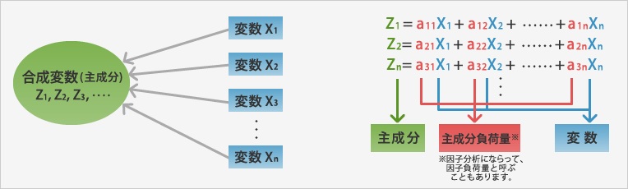

図5.1　主成分分析のモデルと基本式

出典：マクロミル

## 5.4主成分分析の手順

合成変数ができるだけ多くの情報量を持つようにするため，データの散らばり具合(分散)に着目します．分散＝情報量といえる．

平面で示すためにデータが2次元(2変量)の場合で考えてみる．下図のようなデータがあった時，データの分散が最も大きくなる方向に軸をとり，これを第1主成分とします．第1主成分だけでは元のデータが持っていた情報をすべて表すことは不可能です．そこで，次に分散が大きくなる方向に軸を取り，これを第2主成分とします．第2主成分の軸は第1主成分の軸に直交します．第1主成分に関する2変量の重みは，それぞれcosθ，sinθとなり，第2主成分に関しては，-sinθ ，cosθとなります[15]．

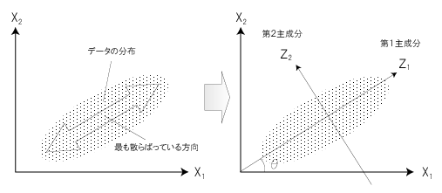

図5.2主成分分析の手順

出典：マクロミル

　以上の分析を出すために，Rで以下の方法でデータを抽出する[16]．

setwd("c:/cit")

myData <- read.csv("Book1.csv")

head(myData)

#分析の前に，件数を割合に直す

myData$sum <- rowSums(myData[,-1])

myData2 <- myData[,c(2,3,4,5,6)]/myData$sum

#主成分分析を実行する

myResult <-prcomp(myData2)

#主成分を表示する

barplot(sort(myResult$rotation[,1])) #第1主成分

barplot(sort(myResult$rotation[,2])) #第2主成分

#主成分スコアの確認

myResult$x

#主成分スコアの図示

biplot(myResult)

#平均評価点（星数）を計算する

myData2$avg <- myData2[,1] * 1 + myData2[,2] * 2 + myData2[,3] * 3 + myData2[,4] * 4 + myData2[,5] * 5

#平均評価点と主成分スコアの相関を見る

#第1主成分はよく相関している（これはあたりまえであまり面白くない）

plot(myData2$avg, myResult$x[,1])

#第2主成分はよく相関していない．つまり，平均評価点を見てもらないことがここからわかるはず．（第2主成分の解釈が大事）

plot(myData2$avg, myResult$x[,2])

これをRで使用することによって，6章で必要となるデータを取得することが出来る．

# 6章．アプリ市場のレビュー分析

　6章では，5章で記載した分析手法でランキングデータを基に，分析を行う．図に記載しているX1～5は星1から5のことである．

## 6.1 IOSトップセール

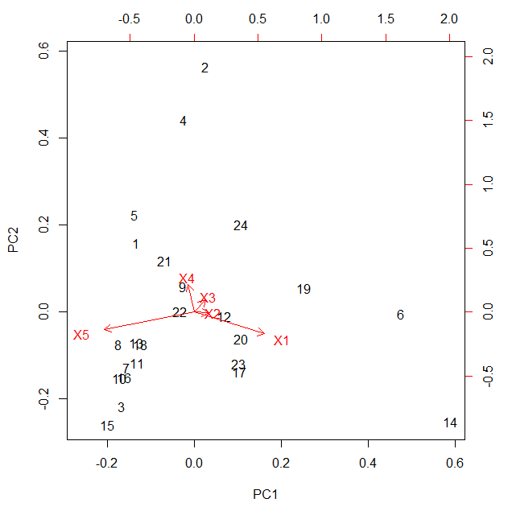

図6.1　IOS トップセールアプリの散布図

　この図は，IOSのトップセールアプリのである．横軸と縦軸は以下の図によって決定される．まず横軸について記載する．

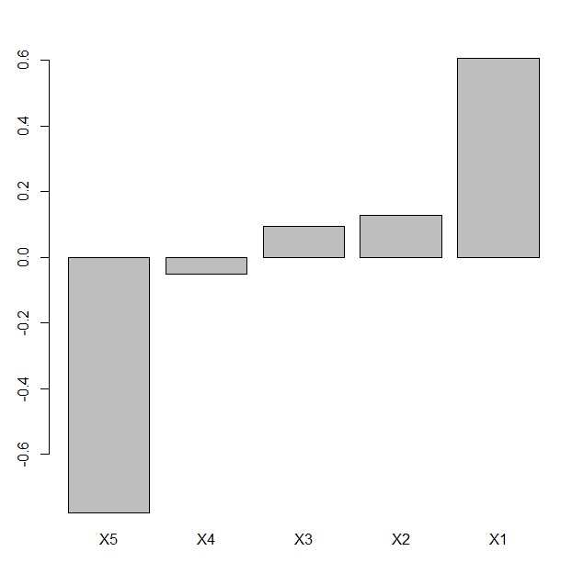

図6.2　IOS トップセールアプリ第一主成分図

この図は，図6.1の縦軸を表した図である．図6.2から読み取れるデータとして，＋値には低評価の影響を得ているアプリであり，-値には，高評価の影響を受けているアプリが集まっていることがわかる．そしてRで主成分分析を行った際に，図6.2のデータは図6.1に対して88.14％も影響していることがわかった．-値に行けばいくほど，星5の影響を受けており，高評価のアプリであることがわかり．＋値に行けばいくほど，星1の影響を受けており，低評価のアプリであることがわかる．そして図6.2のデータが図6.1に対して88.14％影響していることから，図6.1のデータは図6.2のデータでほとんどが決まっているといっても過言でない．これより，横軸を多くの人に好かれないと決める．

　次に縦軸について記載する．

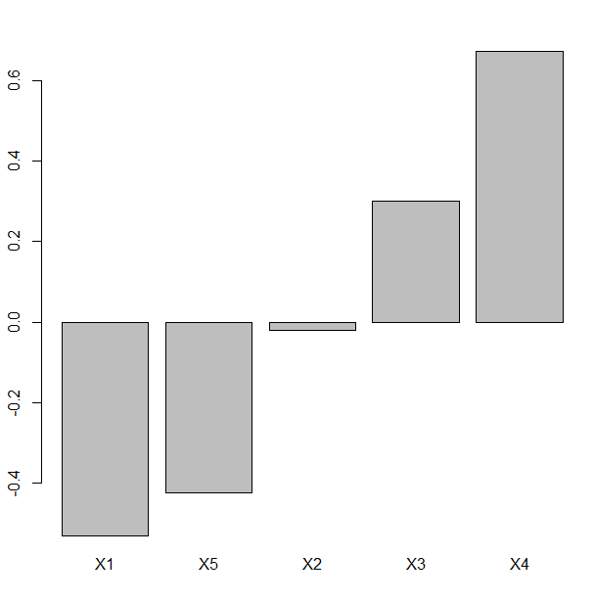

図6.3　IOSトップセールアプリ第2主成分図

この図は，図6.1の横軸を表した図である．図6.3から読み取れるデータとして，＋値には星3・4の影響を受けているアプリが集まっており，-値には星1・5の影響を受けているアプリが集まっていることがわかる．そしてRで主成分分析を行った際，図6.3のデータは図6.1に対して11.12％しか影響していないことがわかった．-値に行くほど，星1・5の影響を受けているアプリが多く，＋値に行くほど，星3・4の影響を受けているアプリが多いことがわかる．そして図6.3のデータは図6.1に対して11.12％しか影響していないことから，図6.1のデータに図6.3のデータはほとんど関与していないといっても過言でない．これより，縦軸を評価のゆるさと決める．

　図6.2と図6.3のデータを分析したことを，図6.1に照らし合わせて考え，わかりやすいアプリで分析内容を記載する．分かりやすい14に着目する．14はLINE POPというアプリである．それは，総数は，12380平均点2.0，星1は7463，星2は1424，星3は1147，星4は785，星5は1561であり，横軸に着目すると＋値に置かれており，総数に対して多くが星1の評価が占めていることから，多くの人に好かれていないことがわかる．縦軸に着目すると-値に置かれており，星1星5が7割以上占めていることから，評価が1か5に傾くほど，厳しい評価を受けているアプリである．その上，星1の評価を多く受けていることから厳しい評価で低い評価を受けているアプリという事がわかった．

　そして図6.3の説明で図6.3のデータは図6.1に対して11.12％しか影響していないことから，図6.1のデータに図6.3のデータはほとんど関与していないと記載したが，アプリランキングと何かの関連・相関があるのではないかと考える．

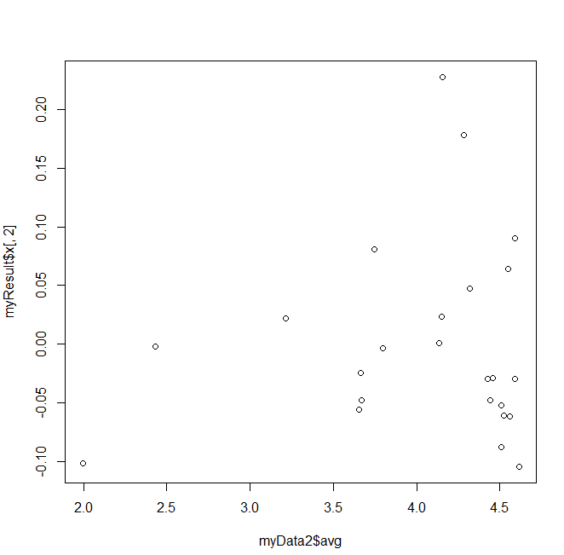

図6.4　IOSトップセール平均評価点と主成分スコアの相関

　図6.4から読み取れるデータとして，IOSトップセールアプリは星1か星5の評価が多く，厳しい評価を受けているアプリが多い．そしてトップセールだけの特徴であるのが，評価4以上の高評価を受けているアプリは，厳しく評価を受けながらも高評価を受けること出来ていることがトップセールアプリの特徴である．

## 6.2 IOS無料

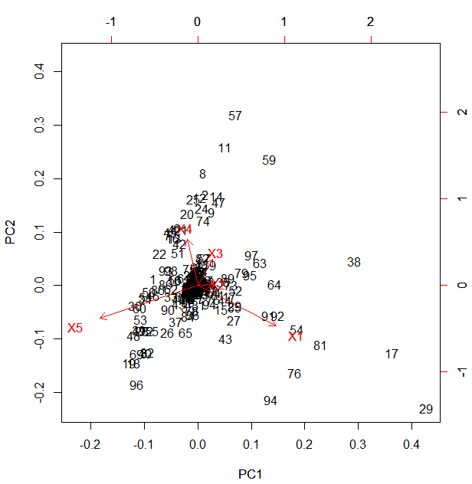

図6.5　IOS無料の散布図

　この図は，IOS無料アプリのである．横軸と縦軸は以下の図によって決定される．まず横軸について記載する．

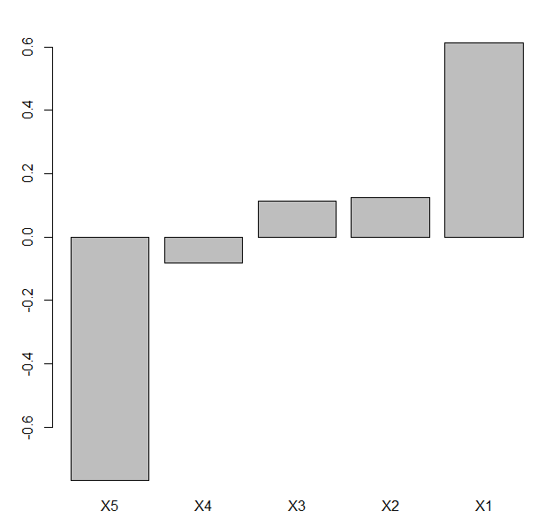

図6.6　IOS無料第一主成分図

この図は，図6.5の縦軸を表した図である．図6.6から読み取れるデータとして，＋値には低評価の影響を得ているアプリであり，-値には，高評価の影響を受けているアプリが集まっていることがわかる．そしてRで主成分分析を行った際に，図6.6のデータは図6.5に対して71.57％も影響していることがわかった．-値に行けばいくほど，星5の影響を受けており，高評価のアプリであることがわかり．＋値に行けばいくほど，星1の影響を受けており，低評価のアプリであることがわかる．そして図6.6のデータが図6.5に対して71.57％影響していることから，図6.5のデータは図6.6のデータでほとんどが決まっているといっても過言でない．これより，横軸を多くの人に好かれないと決める．

　次に縦軸について記載する．

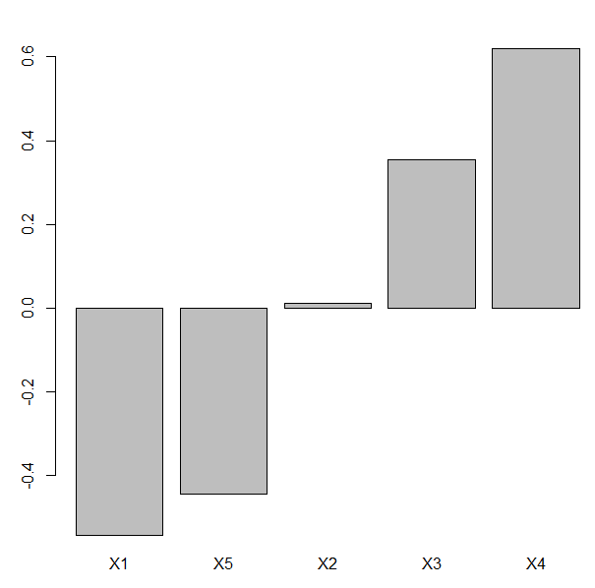

図6.7　IOS無料第2主成分図

この図は，図6.5の横軸を表した図である．図6.7から読み取れるデータとして，＋値には星3・4の影響を受けているアプリが集まっており，-値には星1・5の影響を受けているアプリが集まっていることがわかる．そしてRで主成分分析を行った際，図6.7のデータは図6.5に対して24.17%しか影響していないことがわかった．-値に行くほど，星1・5の影響を受けているアプリが多く，＋値に行くほど，星3・4の影響を受けているアプリが多いことがわかる．そして図6.7のデータは図6.5に対して11.12％しか影響していないことから，図6.5のデータに図6.7のデータはほとんど関与していないといっても過言でない．これより，縦軸を評価のゆるさと決める．

　図6.6と図6.7のデータを分析したことを，図6.5に照らし合わせて考え，わかりやすいアプリで分析内容を記載する．分かりやすい29に着目する．29はワンダーフリックというアプリである．それは，総数は5458平均点1.6，星1は4157，星2は405，星3は250，星4は146，星5は500であり，横軸に着目すると＋値に置かれており，総数に対して多くが星1の評価が占めていることから，多くの人に好かれていないことがわかる．縦軸に着目すると-値に置かれており，星1星5が7割以上占めていることから，評価が1か5に傾くほど，厳しい評価を受けているアプリである．その上，星1の評価を多く受けていることから厳しい評価で低い評価を受けているアプリという事がわかった．

　そして図6.7の説明で図6.7のデータは図6.5に対して24.17％しか影響していないことから，図6.5のデータに図6.7のデータはほとんど関与していないと記載したが，アプリランキングと何かの関連・相関があるのではないかと考える．

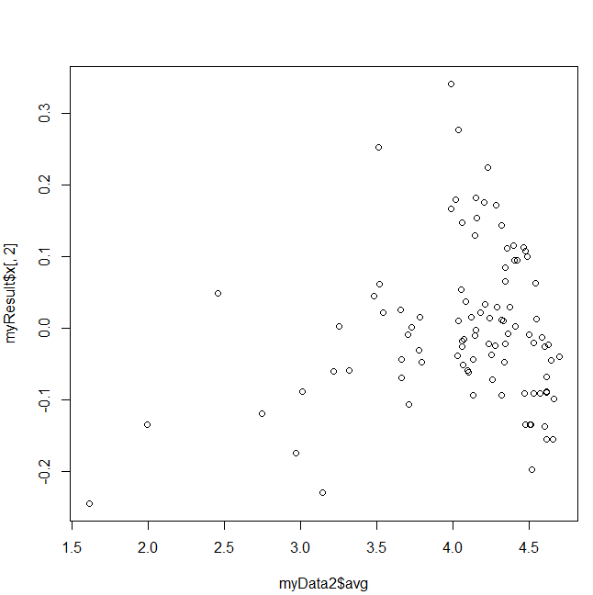

図6.8　IOS無料平均評価点と主成分スコアの相関

　図6.8から読み取れるデータとして，IOS無料アプリはそこまで厳しい評価を受けていないアプリが多い．そして無料アプリだけの特徴であるのが，評価4以上の高評価を受けているアプリは，ゆるい評価を受けているかつ無料であることで高評価のアプリを気軽に利用できることが無料アプリの特徴である．

## 6.3 IOS有料

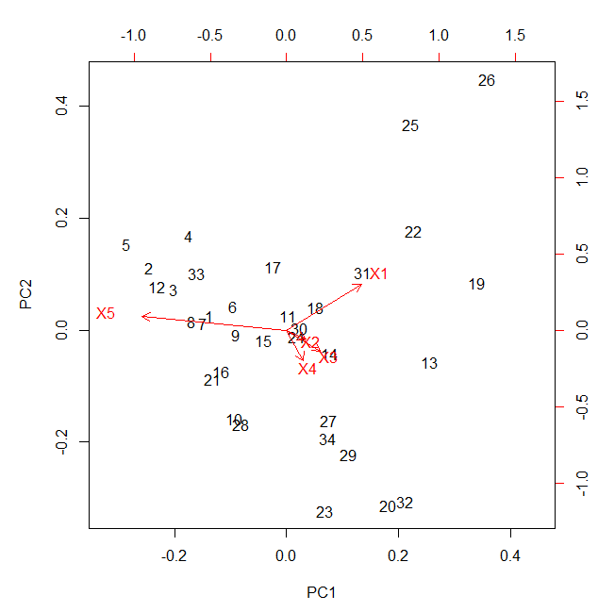

図6.9　IOS有料散布図

　この図は，IOS有料アプリのである．横軸と縦軸は以下の図によって決定される．まず横軸について記載する．

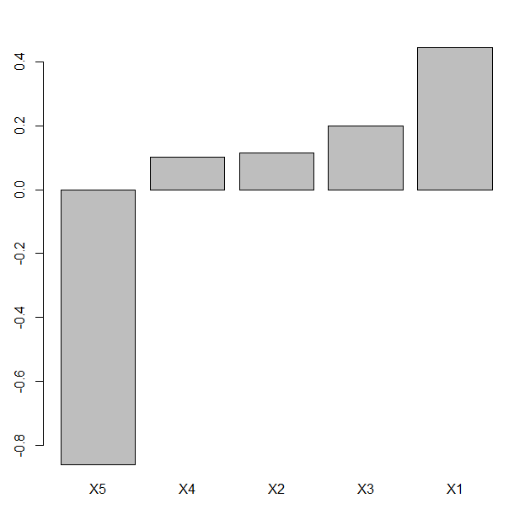

図6.10　IOS第1主成分図

　この図は，図6.9の縦軸を表した図である．図6.10から読み取れるデータとして，＋値には低評価の影響を得ているアプリであり，-値には，高評価の影響を受けているアプリが集まっていることがわかる．そしてRで主成分分析を行った際に，図6.10のデータは図6.9に対して86.90％も影響していることがわかった．-値に行けばいくほど，星5の影響を受けており，高評価のアプリであることがわかり，＋値に行けばいくほど星1の影響を受けており，低評価のアプリであることがわかる．そして図6.10のデータが図6.9に対して86.90％影響していることから，図6.9のデータは図6.10のデータでほとんどが決まっているといっても過言でない．これより，横軸を多くの人に好かれないと決める．

次に縦軸について記載する．

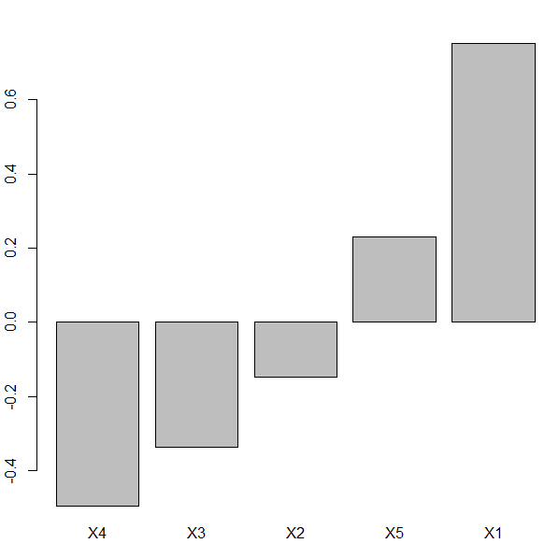

図6.11　IOS有料第2主成分図

この図は，図6.9の横軸を表した図である．図6.11から読み取れるデータとして，＋値には星1・5の影響を受けているアプリが集まっており，-値には星3・4の影響を受けているアプリが集まっていることがわかる．そしてRで主成分分析を行った際，図6.11のデータは図6.9に対して24.17%しか影響していないことがわかった．-値に行くほど，星3・4の影響を受けているアプリが多く，＋値に行くほど，星1・5の影響を受けているアプリが多いことがわかる．そして図6.11のデータは図6.9に対して11.12％しか影響していないことから，図6.9のデータに図6.11のデータはほとんど関与していないといっても過言でない．これより，縦軸を評価のゆるさと決める．

　図6.10と図6.11のデータを分析したことを，図6.9に照らし合わせて考え，わかりやすいアプリで分析内容を記載する．分かりやすい26に着目する．26はドラゴンボール RPG～少年編～というアプリである．それは，総数は129平均点2.4，星1は67，星2は7，星3は15，星4は14，星5は26であり，横軸に着目すると＋値に置かれており，総数に対して多くが星1の評価が占めていることから，多くの人に好かれていないことがわかる．縦軸に着目すると-値に置かれており，星1星5が8割以上占めていることから，評価が1か5に傾くほど，厳しい評価を受けているアプリである．その上，星1の評価を多く受けていることから厳しい評価で低い評価を受けているアプリという事がわかった．

　そして図6.11の説明で図6.11のデータは図6.9に対して11.14％しか影響していないことから，図6.9のデータに図6.11のデータはほとんど関与していないと記載したが，アプリランキングと何かの関連・相関があるのではないかと考える．

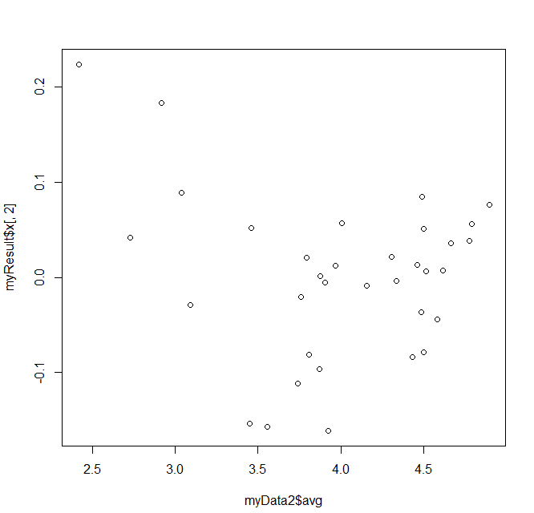

図6.12　IOS有料平均評価点と主成分スコアの相関

　図6.12から読み取れるデータとして，IOS有料アプリは評価の受け方が平均的である．そして有料アプリだけの特徴であるのが，厳しいかつ評価4以上の高評価を受けているアプリは，課金してもそれ以上の面白さを体験できることが保障されていることがトップセールアプリの特徴である．

## 6.4 Android無料

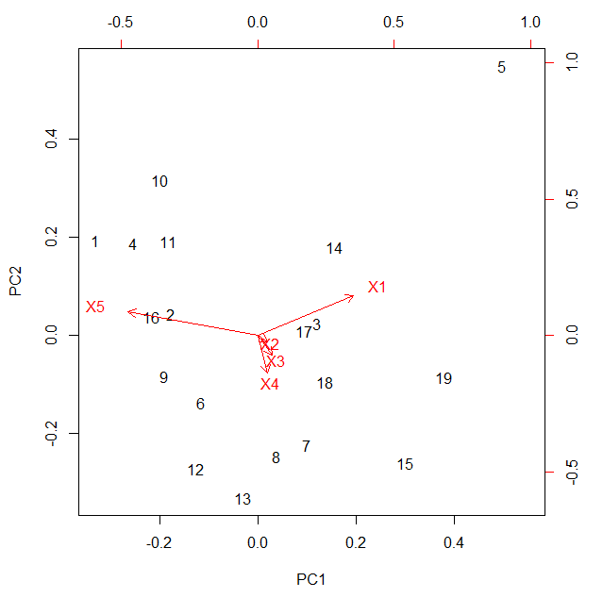

図6.13Android無料散布図

　この図は，Android無料アプリのである．横軸と縦軸は以下の図によって決定される．まず横軸について記載する．

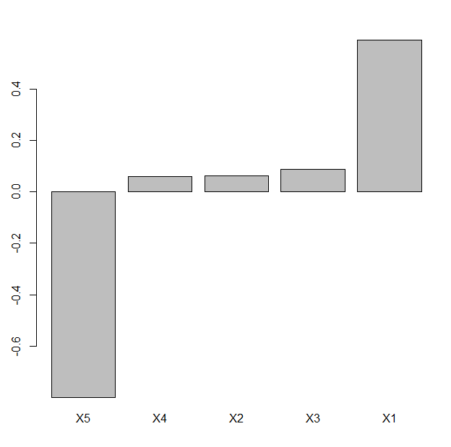

図6.14Android無料第1主成分図

この図は，図6.13の縦軸を表した図である．図6.14から読み取れるデータとして，＋値には低評価の影響を得ているアプリであり，-値には，高評価の影響を受けているアプリが集まっていることがわかる．そしてRで主成分分析を行った際に，図6.14のデータは図6.13に対して67.82%も影響していることがわかった．-値に行けばいくほど，星5の影響を受けており，高評価のアプリであることがわかり．＋値に行けばいくほど，星1の影響を受けており，低評価のアプリであることがわかる．そして図6.14のデータが図6.13に対して67.82%影響していることから，図6.13のデータは図6.14のデータでほとんどが決まっているといっても過言でない．これより，横軸を多くの人に好かれないと決める．

次に縦軸について記載する．

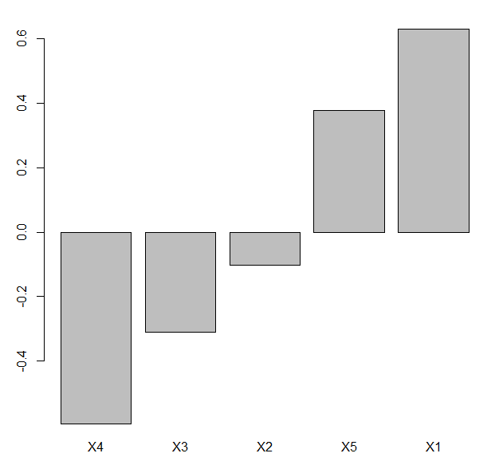

図6.15Android無料第2主成分図

この図は，図6.13の横軸を表した図である．図6.15から読み取れるデータとして，＋値には星1・5の影響を受けているアプリが集まっており，-値には星3・4の影響を受けているアプリが集まっていることがわかる．そしてRで主成分分析を行った際，図6.15のデータは図6.13に対して29.76%しか影響していないことがわかった．-値に行くほど，星3・4の影響を受けているアプリが多く，＋値に行くほど，星1・5の影響を受けているアプリが多いことがわかる．そして図6.15のデータは図6.13に対して29.76%しか影響していないことから，図6.13のデータに図6.15のデータはほとんど関与していないといっても過言でない．これより，縦軸を評価のゆるさと決める．

　図6.14と図6.15のデータを分析したことを，図6.13に照らし合わせて考え，わかりやすいアプリで分析内容を記載する．分かりやすい26に着目する．26はLINEPOPというアプリである．それは，総数は130,589平均点3.8，星1は22,345，星2は6,287，星3は13,996，星4は22,001，星5は65,951であり，横軸に着目すると＋値に置かれており，総数に対して星1の評価の割合が多いことから，多くの人に好かれていないことがわかる．縦軸に着目すると-値に置かれており，星1星5が7割以上占めていることから，評価が1か5に傾くほど，厳しい評価を受けているアプリである．その上，星1の評価を多く受けていることから厳しい評価で低い評価を受けているアプリという事がわかった．

　そして図6.15の説明で図6.15のデータは図6.13に対して29.76%しか影響していないことから，図6.13のデータに図6.15のデータはほとんど関与していないと記載したが，アプリランキングと何かの関連・相関があるのではないかと考える．

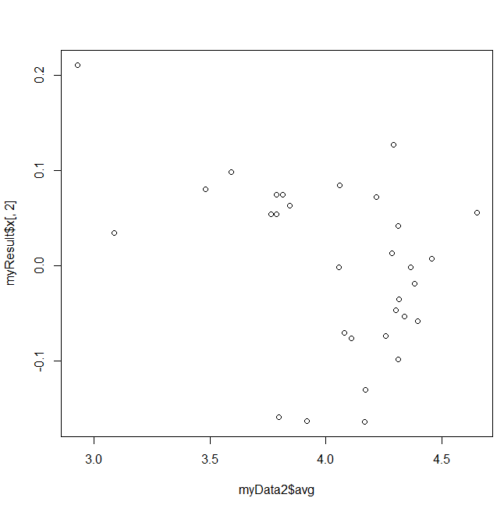

図6.16Android無料平均評価点と主成分スコアの相関

　図6.16から読み取れるデータとして，Android無料アプリは評価の受け方が4以上の評価を受けているアプリは緩い評価を受けており，評価4以下のアプリは，厳しい評価を受けている傾向がある．そして無料アプリだけの特徴であるのが，平均的に高評価を受けているアプリがほとんどであり，その中でも厳しい評価を受けているアプリが多いのが無料アプリの特徴である．

## 6.5 Android有料

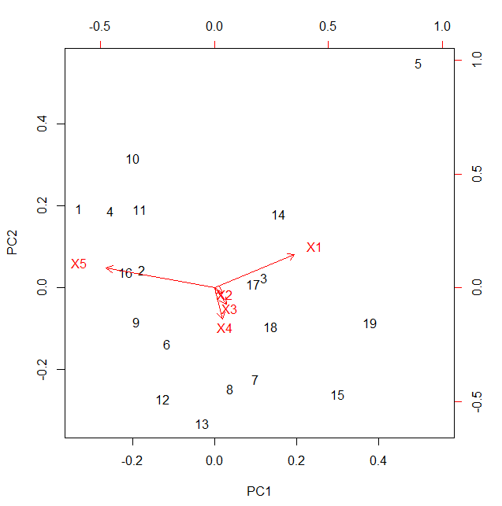

図6.17 Android有料散布図

この図は，Android有料アプリのである．横軸と縦軸は以下の図によって決定される．まず横軸について記載する．

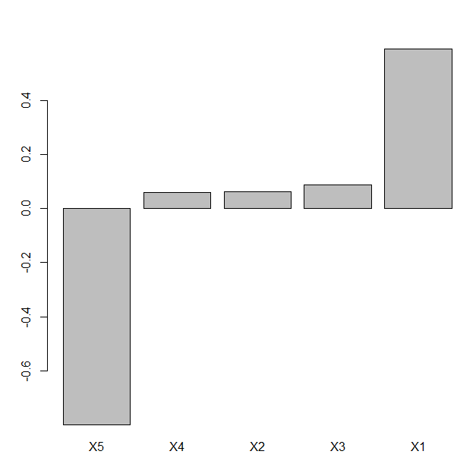

図6.18 Android有料第1主成分図

この図は，図6.17の縦軸を表した図である．図6.18から読み取れるデータとして，＋値には低評価の影響を得ているアプリであり，-値には，高評価の影響を受けているアプリが集まっていることがわかる．そしてRで主成分分析を行った際に，図6.18のデータは図6.17に対して85.49%も影響していることがわかった．-値に行けばいくほど，星5の影響を受けており，高評価のアプリであることがわかり．＋値に行けばいくほど，星1の影響を受けており，低評価のアプリであることがわかる．そして図6.18のデータが図6.17に対して85.49%影響していることから，図6.17のデータは図6.18のデータでほとんどが決まっているといっても過言でない．これより，横軸を多くの人に好かれないと決める．

次に縦軸について記載する．

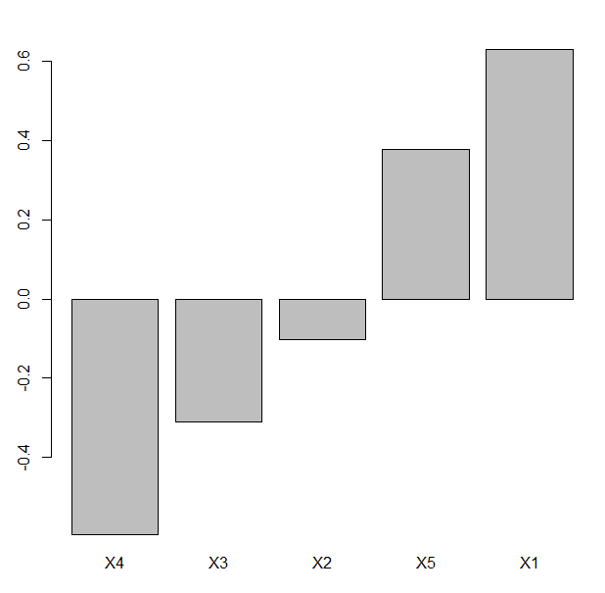

図6.19 Android有料第2主成分

この図は，図6.17の横軸を表した図である．図6.19から読み取れるデータとして，＋値には星1・5の影響を受けているアプリが集まっており，-値には星3・4の影響を受けているアプリが集まっていることがわかる．そしてRで主成分分析を行った際，図6.19のデータは図6.17に対して13.06%しか影響していないことがわかった．-値に行くほど，星3・4の影響を受けているアプリが多く，＋値に行くほど，星1・5の影響を受けているアプリが多いことがわかる．そして図6.19のデータは図6.17に対して13.06%しか影響していないことから，図6.17のデータに図6.19のデータはほとんど関与していないといっても過言でない．これより，縦軸を評価のゆるさと決める．

　図6.18と図6.19のデータを分析したことを，図6.17に照らし合わせて考え，わかりやすいアプリで分析内容を記載する．分かりやすい5に着目する．5はバジリスク～甲賀忍法帖～IIというアプリである．それは，総数は4397，平均点2.7，星1は2,087，星2は185，星3は312，星4は451，星5は1,362であり，横軸に着目すると＋値に置かれており，総数に対して星1の評価の割合が多いことから，多くの人に好かれていないことがわかる．縦軸に着目すると-値に置かれており，星1星5が8割以上占めていることから，評価が1か5に傾くほど，厳しい評価を受けているアプリである．その上，星1の評価を多く受けていることから厳しい評価で低い評価を受けているアプリという事がわかった．

　そして図6.19の説明で図6.19のデータは図6.17に対して13.06%しか影響していないことから，図6.17のデータに図6.19のデータはほとんど関与していないと記載したが，アプリランキングと何かの関連・相関があるのではないかと考える．

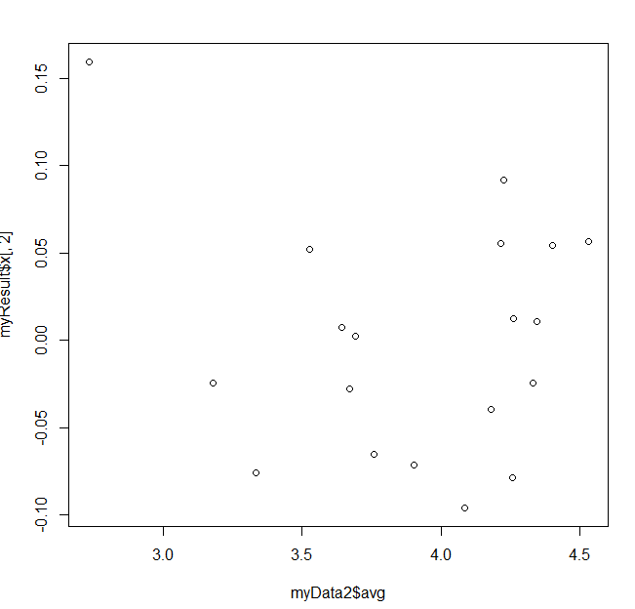

図6.20 Android有料平均評価点と主成分スコアの相関

図6.20から読み取れるデータとして，Android有料アプリはゆるい評価と厳しい評価平均的があり，4以上の高評価を受けているアプリと4以下の低評価のアプリも平均的にある．そして有料アプリだけの特徴であるのが，高評価を受けているアプリは星3・4の評価が重視されたアプリが多いことからアプリの品質に関してはあまり信頼が出来ないのではないかというのが有料アプリの特徴である．

# 7章．結果・考察

## 7.1結果

　iOS のトップセールアプリの評価値を，星1つの割合から星5つの割合まで，5つの数値で表現し，主成分分析を行った結果を図1に示す．第1主成分は星1つの星5つの割合への重みが大きく，第2主成分はレビューの影響度によって分散されているものであった．第1主成分スコアは評価値の平均とよく相関しているが，第2主成分スコアは評価値の平均と相関していない．

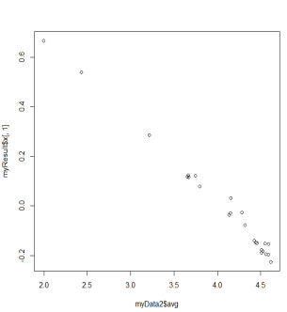

図7.1　 平均評価点と主成分スコアの相関の第1主成分スコア．

（横軸は平均評価値．縦軸は主成分スコア）



図7.2　 平均評価点と主成分スコアの相関の第2主成分スコア．

（横軸は平均評価値．縦軸は主成分スコア）

## 7.2考察

　スマートフォンアプリの評価値を主成分分析した結果，アプリの評価は星1つと星5つを重視する見方とそれぞれの星の影響度に分けられることがわかった．評価値の平均とよく相関する第1主成分スコアはアプリ評価の新たな視点とはならないが，評価値の平均と相関しない第2主成分は，アプリ評価の新しい視点になることが期待できる．

ユーザ評価データをマイニングすることによって，個々のユーザからのアプリへの評価や，評価値の単純な平均，アプリのランキング以外にも，アプリを評価する指標があり得ることを示した．このような視点を活用することによって，開発者が，ターゲットとなるユーザからの評価を開発に生かしやすくなることが期待される．

# 参考文献

[1] Ameba, iPhoneとAndroidの世界でのシェア率. 2013.09.21.

<http://ameblo.jp/dropshipping-dojyo/entry-11393559340.html>

[2] 平松波央, 三国大洋編. “Google Playでのアプリ売上，今年は3倍以上に - 国別では日本が首位に”. WirelessWire News. 2012.11.30.

<http://wirelesswire.jp/Watching_World/201211301202.html>

[3] 佐藤航陽，加藤勝也，瀬戸健二，日高正博編. iPhone&Androidアプリ内課金プログラミング完全ガイド, 初版. P.355. 2012.11.15.

[4] IT Leaders. “iOSとAndroid OSはこう違う Part 2”. IT Leaders. 2012.1.17.

<http://it.impressbm.co.jp/e/2012/01/17/4153>

[5] 一般社団法人モバイル・コンテンツフォーラム,スマートフォンにおけるアプリ・コンテンツビジネスの現状,2013.10.9

<http://www.caa.go.jp/adjustments/pdf/130306shiryo6.pdf>

[6] ソフトウェア技術ドキュメントを勝手に翻訳,2013.10.6. <https://sites.google.com/a/techdoctranslator.com/jp/android/appendix/api-levels>

[7] Business Media. スマホ・タブレット有料アプリ市場は約100億円，人気アプリの3割はゲーム. 2013.9.28

<http://bizmakoto.jp/makoto/articles/1202/06/news040.html>

[8] LINEプレスリリース. LINEcorporation.2013.10.4

<http://about.naver.jp/press/press_detail?docId=2056>

[9] App DB. アプリランキング. 2013.10.07.

<http://appdb.lab.applica.jp/jp/?date=2013-10-10&genre=game>

[10]LINE（アプリケーション）.2013.01.13.

<http://ja.wikipedia.org/wiki/LINE_(%E3%82%A2%E3%83%97%E3%83%AA%E3%82%B1%E3%83%BC%E3%82%B7%E3%83%A7%E3%83%B3)>

[11]ニコニコ大百科．Minecraft．2013.01.15.

<http://dic.nicovideo.jp/a/minecraft>

[12]Gigazine．スウェーデンの学校でマインクラフトを必修科目に．2013.01.16.

<http://gigazine.net/news/20130116-sweden-school-minecraft/>

[13]Wikipedia．R言語．2013.01.17.

<http://ja.wikipedia.org/wiki/R%E8%A8%80%E8%AA%9E>

[14]コトバンク．主成分分析．2013.01.17.

<http://kotobank.jp/word/%E4%B8%BB%E6%88%90%E5%88%86%E5%88%86%E6%9E%90>

[15]マクロミル．主成分分析．2013.01.17.

<http://www.macromill.com/landing/words/b007.html>

[16] 金明哲. Rによるデータサイエンス－データ解析の基礎から最新手法まで－

森北出版, P.320. 2007